La mode dans le roman Au Bonheur des Dames

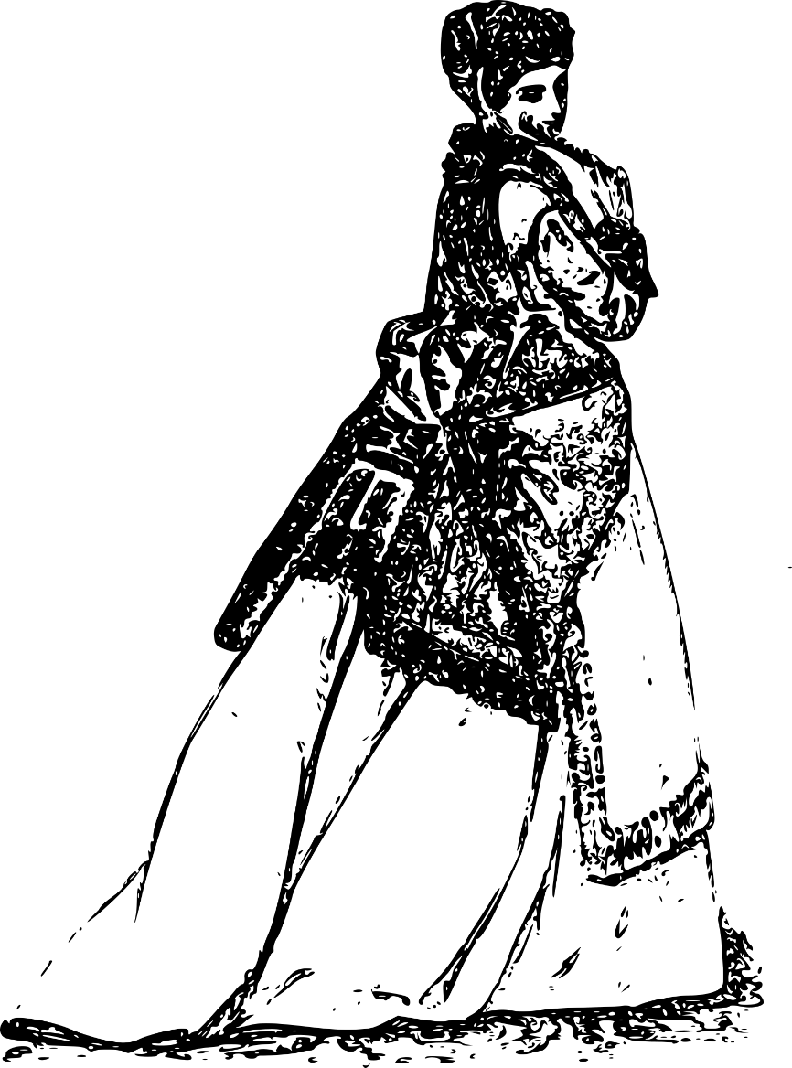Émile Zola

## Table des matières

Introduction 3

Chapitre XIV 5

Index des termes de mode 45

Iconographie 48

Webographie 58

Bibliographie thématique 59

## Introduction

Cette édition du chapitre XIV du roman *Au Bonheur des Dames* d’Émile Zola a pour objectif d’éclairer le lectorat sur les aspects liés au domaine de la mode de cette œuvre. Pour ce faire, la version numérique du texte, issue du projet Gutenberg, a été enrichie d’éléments iconographiques, d’un index des termes du domaine accompagné de leur définition fournie par le Centre National de Ressources Textuelles et Lexicales (CNTRL) ainsi que d’une sélection de ressources web et d’une bibliographie thématique. Pour ajouter au sentiment d’immersion dans l’époque de l’auteur, la mise en page, police *Bodoni* incluse, s’inspire de la première édition du roman par Georges Charpentier en 1883.

Comme l’écrit Simonetta Valenti (Valenti 2019), les enjeux de la mode à cette époque sont grands car elle reflète, et exacerbe, la profonde transformation sociale en cours.

« Si le luxe est le lot des dames riches, trop souvent convoité par celles qui veulent l’être, c’est qu’il confère à la femme un charme unique, puisqu’il la rend séduisante, c’est-à-dire digne du regard de l’homme. Grâce à sa toilette luxueuse, la femme aspire en effet à captiver l’attention masculine, afin de s’affirmer sur cette scène théâtrale qu’est la société du tournant du siècle (cf. Shattuck 1990 : 37-39). Le luxe est donc, non seulement un signe de distinction, mais aussi l’instrument de l’affirmation sociale de la femme qui a lieu, au sein de la France de la seconde moitié du XIXe siècle, uniquement en fonction de son aspect extérieur qui, lui aussi, devient vite l’objet de transactions commerciales.

Parmi les différents types de tissus vendus par Mouret dans son grand magasin, la soie est assurément celui qui, mieux que tout autre, se charge d’adorner la figure féminine, de sorte à lui conférer cet art de séduction qui la rend si intéressante aux yeux de l’homme. Vers la fin du siècle, la soie est employée en particulier pour fabriquer les vêtements intimes de la femme à la page ; c’est donc le tissu qui exalte au plus haut degré sa féminité. »

Mentions :

Image de couverture : Modèle no 11 : *Armide*, *Au Petit Saint-Thomas*, catalogue. 1866 © Bibliothèque nationale de France.

Police : Libre Bodoni sous licence *Open Font License*.

Accessibilité : Accessibilité : Conformément aux recommandations de l'association Valentin Haüy, une version au format .docx est fournie directement avec une police adaptée, des images décrites par un texte alternatif et des liens hypertextes à l'intérieur du document explicites.

Édition : Gaétan Kerdelhué, master 2 humanités numériques parcours édition numériques, 2022-2023, Université de Rouen.

AU BONHEUR DES DAMES

Chapitre XIV

La rue du Dix-Décembre, toute neuve, avec ses maisons d'une blancheur de craie et les derniers échafaudages des quelques bâtisses attardées, s'allongeait sous un limpide soleil de février ; un flot de voitures passait, d'un large train de conquête, au milieu de cette trouée de lumière qui coupait l'ombre humide du vieux quartier Saint-Roch ; et, entre la rue de la Michodière et la rue de Choiseul, il y avait une émeute, l'écrasement d'une foule chauffée par un mois de réclame, les yeux en l'air, bayant devant la façade monumentale du Bonheur des Dames, dont l'inauguration avait lieu ce lundi-là, à l'occasion de la grande exposition de blanc.

C'était, dans sa fraîcheur gaie, un vaste développement d'architecture polychrome, rehaussée d'or, annonçant le vacarme et l'éclat du commerce intérieur, accrochant les yeux comme un gigantesque étalage qui aurait flambé des couleurs les plus vives. Au rez-de-chaussée, pour ne pas tuer les étoffes des vitrines, la décoration restait sobre : un soubassement en marbre vert de mer ; les piles d'angle et les piliers d'appui recouverts de marbre noir, dont la sévérité s'éclairait de cartouches dorés ; et le reste en glaces sans tain, dans les châssis de fer, rien que des glaces qui semblaient ouvrir les profondeurs des galeries et des halls au plein jour de la rue. Mais, à mesure que les étages montaient, s'allumaient les tons éclatants. La frise du rez-de-chaussée déroulait des mosaïques, une guirlande de fleurs rouges et bleues, alternées avec des plaques de marbre, où étaient gravés des noms de marchandises, à l'infini, ceignant le colosse. Puis, le soubassement du premier étage, en briques émaillées, supportait de nouveau les glaces des larges baies, jusqu'à la frise, faite d'écussons dorés, aux armes des villes de France, et de motifs en terre cuite, dont l'émail répétait les teintes claires du soubassement. Enfin, tout en haut, l'entablement s'épanouissait comme la floraison ardente de la façade entière, les mosaïques et les faïences reparaissaient avec des colorations plus chaudes, le zinc des chéneaux était découpé et doré, l’acrotère [Lien vers le glossaire] alignait un peuple de statues, les grandes cités industrielles et manufacturières, qui détachaient en plein ciel leurs fines silhouettes. Et les curieux s'émerveillaient surtout devant la porte centrale, d'une hauteur d'arc de triomphe, décorée elle aussi d'une profusion de mosaïques, de faïences, de terres cuites, surmontée d'un groupe allégorique dont l'or neuf rayonnait, la Femme habillée et baisée par une volée rieuse de petits Amours.

Vers deux heures, un piquet d'ordre dut faire circuler la foule et veiller au stationnement des voitures. Le palais était construit, le temple élevé à la folie dépensière de la mode. Il dominait, il couvrait un quartier de son ombre. Déjà, la plaie laissée à son flanc par la démolition de la masure de Bourras, se trouvait si bien cicatrisée, qu'on aurait vainement cherché la place de cette verrue ancienne ; les quatre façades filaient le long des quatre rues, sans une lacune, dans leur isolement superbe. Sur l'autre trottoir, depuis l'entrée de Baudu dans une maison de retraite, le Vieil Elbeuf était fermé, muré ainsi qu'une tombe, derrière les volets qu'on n'enlevait plus ; peu à peu, les roues de fiacres les éclaboussaient, des affiches les noyaient, les collaient ensemble, flot montant de la publicité, qui semblait la dernière pelletée de terre jetée sur le vieux commerce ; et, au milieu de cette devanture morte, salie des crachats de la rue, bariolée des guenilles du vacarme parisien, s'étalait, comme un drapeau planté sur un empire conquis, une immense affiche jaune, toute fraîche, annonçant en lettres de deux pieds la grande mise en vente du Bonheur des Dames. On eût dit que le colosse, après ses agrandissements successifs, pris de honte et de répugnance pour le quartier noir, où il était né modestement, et qu'il avait plus tard égorgé, venait de lui tourner le dos, laissant la boue des rues étroites sur ses derrières, présentant sa face de parvenu à la voie tapageuse et ensoleillée du nouveau Paris. Maintenant, tel que le montrait la gravure des réclames, il s'était engraissé, pareil à l'ogre des contes, dont les épaules menacent de faire craquer les nuages. D'abord, au premier plan de cette gravure, la rue du Dix-Décembre, les rues de la Michodière et Monsigny, emplies de petites figures noires, s'élargissaient démesurément, comme pour donner passage à la clientèle du monde entier. Puis, c'étaient les bâtiments eux-mêmes, d'une immensité exagérée, vus à vol d'oiseau avec leurs corps de toitures qui dessinaient les galeries couvertes, leurs cours vitrées où l'on devinait les halls, tout l'infini de ce lac de verre et de zinc luisant au soleil. Au delà, Paris s'étendait, mais un Paris rapetissé, mangé par le monstre : les maisons, d'une humilité de chaumières dans le voisinage, s'éparpillaient ensuite en une poussière de cheminées indistinctes ; les monuments semblaient fondre, à gauche deux traits pour Notre-Dame, à droite un accent circonflexe pour les Invalides, au fond le Panthéon, honteux et perdu, moins gros qu'une lentille. L'horizon tombait en poudre, n'était plus qu'un cadre dédaigné, jusqu'aux hauteurs de Châtillon, jusqu'à la vaste campagne, dont les lointains noyés indiquaient l'esclavage.

Depuis le matin, la cohue augmentait. Aucun magasin n'avait encore remué la ville d'un tel fracas de publicité. Maintenant, le Bonheur dépensait chaque année près de six cent mille francs en affiches, en annonces, en appels de toutes sortes ; le nombre des catalogues envoyés allait à quatre cent mille, on déchiquetait plus de cent mille francs d'étoffes pour les échantillons. C'était l'envahissement définitif des journaux, des murs, des oreilles du public, comme une monstrueuse trompette d'airain, qui, sans relâche, soufflait aux quatre coins de la terre le vacarme des grandes mises en vente. Et, désormais, cette façade, devant laquelle on s'écrasait, devenait la réclame vivante, avec son luxe bariolé et doré de bazar, ses vitrines larges à y exposer le poème entier des vêtements de la femme, ses enseignes prodiguées, peintes, gravées, taillées, depuis les plaques de marbre du rez-de-chaussée, jusqu'aux feuilles de tôle arrondies en arc au-dessus des toits, déroulant l'or de leurs banderoles, et où le nom de la maison se lisait en lettres couleur du temps, découpées sur le bleu de l'air. Pour fêter l'inauguration, on avait ajouté des trophées, des drapeaux ; chaque étage se trouvait pavoisé de bannières et d'étendards aux armes des principales villes de France ; tandis que, tout en haut, les pavillons des peuples étrangers, hissés à des mâts, battaient au vent du ciel. En bas, enfin, l'exposition de blanc prenait, au fond des vitrines, une intensité de ton aveuglante. Rien que du blanc, un trousseau complet et une montagne de draps de lit à gauche, des rideaux en chapelle et des pyramides de mouchoirs à droite, fatiguaient le regard ; et, entre les « pendus » de la porte, des pièces de toile, de calicot [Lien vers le glossaire], de mousseline [Lien vers le glossaire], tombant en nappe, pareilles à des éboulements de neige, étaient plantées debout des gravures habillées, des feuilles de carton bleuâtre, où une jeune mariée et une dame en toilette de bal, toutes deux de grandeur naturelle, vêtues de vraies étoffes, dentelle et soie, souriaient de leurs figures peintes. Un cercle de badauds se reformait sans cesse, un désir montait de l'ébahissement de la foule.

Ce qui ameutait encore la curiosité autour du Bonheur des Dames, c'était un sinistre dont Paris entier causait, l'incendie des Quatre Saisons, le grand magasin que Bouthemont avait ouvert près de l'Opéra, depuis trois semaines à peine. Les journaux débordaient de détails : le feu mis par une explosion de gaz pendant la nuit, la fuite épouvantée des vendeuses en chemise, l'héroïsme de Bouthemont qui en avait sauvé cinq sur ses épaules. Du reste, les pertes énormes se trouvaient couvertes, et le public commençait à hausser les épaules, en disant que la réclame était superbe. Mais, pour le moment, l'attention refluait vers le Bonheur, enfiévrée des histoires qui couraient, occupée jusqu'à l'obsession de ces bazars dont l'importance prenait une si large place dans la vie publique. Toutes les chances, ce Mouret ! Paris saluait son étoile, accourait le voir debout, puisque les flammes maintenant se chargeaient de balayer à ses pieds la concurrence ; et l'on chiffrait déjà les gains de la saison, on estimait le flot élargi de cohue qu'allait faire couler, sous sa porte, la fermeture forcée de la maison rivale. Un instant, il avait éprouvé des inquiétudes, troublé de sentir contre lui une femme, cette Mme Desforges, à laquelle il devait un peu sa fortune. Le dilettantisme financier du baron Hartmann, mettant de l'argent dans les deux affaires, l'énervait aussi. Puis, il était surtout exaspéré de n'avoir pas eu une idée géniale de Bouthemont : ce bon vivant ne venait-il pas de faire bénir ses magasins par le curé de la Madeleine, suivi de tout son clergé ! une cérémonie étonnante, une pompe religieuse promenée de la soierie à la ganterie, Dieu tombé dans les pantalons de femme et dans les corsets ; ce qui n'avait pas empêché le tout de brûler, mais ce qui valait un million d'annonces, tellement le coup était porté sur la clientèle mondaine. Mouret, depuis ce temps, rêvait d'avoir l'archevêque !

Cependant, trois heures sonnaient à l'horloge qui surmontait la porte. C'était l'écrasement de l'après-midi, près de cent mille clientes s'étouffant dans les galeries et dans les halls. Dehors, des voitures stationnaient, d'un bout à l'autre de la rue du Dix-Décembre ; et, du côté de l'Opéra, une autre masse profonde occupait le cul-de-sac, où devait s'amorcer la future avenue. De simples fiacres se mêlaient aux coupés de maître, les cochers attendaient parmi les roues, les rangées de chevaux hennissaient, secouaient les étincelles de leurs gourmettes, allumées de soleil. Sans cesse, les queues se refaisaient, au milieu des appels des garçons, de la poussée des bêtes, qui, d'elles-mêmes, serraient la file, tandis que des voitures nouvelles, continuellement, s'ajoutaient aux autres. Les piétons s'envolaient sur les refuges par bandes effarouchées, les trottoirs étaient noirs de monde, dans la perspective fuyante de la voie large et droite. Et une clameur montait entre les maisons blanches, ce fleuve humain roulait sous l'âme de Paris épandue, un souffle énorme et doux, dont on sentait la caresse géante.

Devant une vitrine, Mme de Boves, accompagnée de sa fille Blanche, regardait avec Mme Guibal un étalage de costumes mi-confectionnés.

— Oh ! voyez donc, dit-elle, ces costumes de toile, pour dix-neuf francs soixante-quinze !

Dans leurs cartons carrés, les costumes noués d'une faveur, étaient pliés de façon à présenter les garnitures seules, brodées de bleu et de rouge ; et, occupant l'angle de chaque carton, une gravure montrait le vêtement tout fait, porté par une jeune personne aux airs de princesse.

— Mon Dieu ! ça ne vaut pas davantage, murmura Mme Guiball. De vraies loques, dès qu'on a ça dans la main !

Maintenant, elles étaient intimes, depuis que M. de Boves restait dans un fauteuil, cloué par des accès de goutte. La femme supportait la maîtresse, préférant encore que la chose eût lieu chez elle, car elle y gagnait un peu d'argent de poche, des sommes que le mari se laissait voler, ayant lui-même besoin de tolérance.

— Eh bien ! entrons, reprit Mme Guibal. Il faut voir leur exposition… Est-ce que votre gendre ne vous a pas donné rendez-vous là-dedans ?

Mme de Boves ne répondit pas, les regards perdus, l'air absorbé par la queue des voitures, qui une à une, s'ouvraient et lâchaient toujours des clientes.

— Si, dit enfin Blanche de sa voix molle. Paul doit nous prendre vers quatre heures dans la salle de lecture, après sa sortie du ministère.

Ils étaient mariés depuis un mois, et Vallagnosc, à la suite d'un congé de trois semaines, passé dans le Midi, venait de rentrer à son poste. La jeune femme avait déjà la carrure de sa mère, la chair soufflée et comme épaissie par le mariage.

— Mais c'est Mme Desforges, là-bas ! s'écria la comtesse, les yeux sur un coupé qui s'arrêtait.

— Oh ! croyez-vous ? murmura Mme Guibal. Après toutes ces histoires… Elle doit encore pleurer l'incendie des Quatre Saisons.

C'était bien Henriette pourtant. Elle aperçut ces dames, elle s'avança d'un air gai, cachant sa défaite sous l'aisance mondaine de ses manières.

— Mon Dieu ! oui, j'ai voulu me rendre compte. Il vaut mieux savoir par soi-même, n'est-ce pas ?… Oh ! nous sommes toujours bons amis avec M. Mouret, bien qu'on le dise furieux, depuis que je me suis intéressée à cette maison rivale… Moi, il n'y a qu'une chose que je ne lui pardonne pas, c'est d'avoir poussé à ce mariage, vous savez ? ce Joseph, avec ma protégée, Mlle de Fontenailles…

— Comment ! c'est fait ? interrompit Mme de Boves. Quelle horreur !

— Oui, ma chère, et uniquement pour mettre le talon sur nous. Je le connais, il a voulu dire que nos filles du monde ne sont bonnes qu'à épouser ses garçons de magasin.

Elle s'animait. Toutes quatre demeuraient sur le trottoir, au milieu des bousculades de l'entrée. Peu à peu, cependant, le flot les prenait ; et elles n'eurent qu'à s'abandonner au courant, elles passèrent la porte comme soulevées, sans en avoir conscience, causant plus fort pour s'entendre. Maintenant, elles se demandaient des nouvelles de Mme Marty. On racontait que le pauvre M. Marty, à la suite de violentes scènes de ménage, venait d'être frappé du délire des grandeurs : il puisait à pleines mains dans les trésors de la terre, il vidait les mines d'or, chargeait des tombereaux de diamants et de pierreries.

— Pauvre bonhomme ! dit Mme Guibal, lui toujours si râpé, avec son humilité de coureur de cachet !… Et la femme ?

— Elle mange un oncle, à présent, répondit Henriette, un vieux brave homme d'oncle, qui s'est retiré chez elle, après son veuvage… D'ailleurs, elle doit être ici, nous allons la voir.

Une surprise immobilisa ces dames. Devant elles, s'étendaient les magasins, les plus vastes magasins du monde, comme disaient-les réclames. À cette heure, la grande galerie centrale allait de bout en bout, ouvrait sur la rue du Dix-Décembre et sur la rue Neuve-Saint-Augustin ; tandis que, à droite et à gauche, pareilles aux bas-côtés d'une église, la galerie Monsigny et la galerie Michodière, plus étroites, filaient elles aussi le long des deux rues, sans une interruption. De place en place, les halls élargissaient des carrefours, au milieu de la charpente métallique des escaliers suspendus et des ponts volants. On avait retourné la disposition intérieure : maintenant, les soldes étaient sur la rue du Dix-Décembre, la soie se trouvait au milieu, la ganterie occupait, au fond, le hall Saint-Augustin ; et du nouveau vestibule d'honneur, lorsqu'on levait les yeux, on apercevait toujours la literie, déménagée d'une extrémité à l'autre du second étage. Le chiffre énorme des rayons montait au nombre de cinquante ; plusieurs, tout neufs, étaient inaugurés ce jour-là ; d'autres, devenus trop importants, avaient dû être simplement dédoublés, afin de faciliter la vente ; et, devant cet accroissement continu des affaires, le personnel lui-même, pour la nouvelle saison, venait d'être porté à trois mille quarante-cinq employés.

Ce qui arrêtait ces dames, c'était le spectacle prodigieux de la grande exposition de blanc. Autour d'elles, d'abord, il y avait le vestibule, un hall aux glaces claires, pavé de mosaïques, où les étalages à bas prix retenaient la foule vorace. Ensuite, les galeries s'enfonçaient, dans une blancheur éclatante, une échappée boréale, toute une contrée de neige, déroulant l'infini des steppes tendues d'hermine, l'entassement des glaciers allumés sous le soleil. On retrouvait le blanc des vitrines du dehors, mais avivé, colossal, brûlant d'un bout à l'autre de l'énorme vaisseau, avec la flambée blanche d'un incendie en plein feu. Rien que du blanc, tous les articles blancs de chaque rayon, une débauche de blanc, un astre blanc dont le rayonnement fixe aveuglait d'abord, sans qu'on pût distinguer les détails, au milieu de cette blancheur unique. Bientôt les yeux s'accoutumaient : à gauche, la galerie Monsigny allongeait les promontoires blancs des toiles et des calicots [Lien vers le glossaire], les roches blanches des draps de lit, des serviettes, des mouchoirs ; tandis que la galerie Michodière, à droite, occupée par la mercerie, la bonneterie [Lien vers le glossaire] et les lainages, exposait des constructions blanches en boutons de nacre, un grand décor bâti avec des chaussettes blanches, toute une salle recouverte de molleton [Lien vers le glossaire] blanc, éclairée au loin d'un coup de lumière. Mais le foyer de clarté rayonnait surtout de la galerie centrale, aux rubans et aux fichus, à la ganterie et à la soie. Les comptoirs disparaissaient sous le blanc des soies et des rubans, des gants et de fichus. Autour des colonnettes de fer, s'élevaient des Calicots [Lien vers le glossaire] de mousseline [Lien vers le glossaire] blanche, noués de place en place par des foulards blancs. Les escaliers étaient garnis de draperies blanches, des draperies de piqué [Lien vers le glossaire] et de basin [Lien vers le glossaire] alternées, qui filaient le long des rampes, entouraient les halls, jusqu'au second étage ; et cette montée du blanc prenait des ailes, se pressait et se perdait, comme une envolée de cygnes. Puis, le blanc retombait des voûtes, une tombée de duvet, une nappe neigeuse en larges flocons : des couvertures blanches, des couvre-pieds blancs, battaient l'air, accrochés, pareils à des bannières d'église ; de longs jets de guipure [Lien vers le glossaire] traversaient, semblaient suspendre des essaims de papillons blancs, au bourdonnement immobile ; des dentelles frissonnaient de toutes parts, flottaient comme des fils de la Vierge par un soleil d'été, emplissaient l'air de leur haleine blanche. Et la merveille, l'autel de cette religion du blanc, était, au-dessus du comptoir des soieries, dans le grand hall, une tente faite de rideaux blancs, qui descendaient du vitrage. Les mousselines [Lien vers le glossaire], les gazes [Lien vers le glossaire], les guipures [Lien vers le glossaire] d'art, coulaient à flots légers, pendant que des tulles [Lien vers le glossaire] brodés, très riches, et des pièces de soie orientale, lamées d'argent, servaient de fond à cette décoration géante, qui tenait du tabernacle et de l'alcôve. On aurait dit un grand lit blanc, dont l'énormité virginale attendait, comme dans les légendes, la princesse blanche, celle qui devait venir un jour, toute-puissante, avec le voile blanc des épousées.

— Oh ! extraordinaire ! répétaient ces dames. Inouï !

Elles ne se lassaient pas de cette chanson du blanc, que chantaient les étoffes de la maison entière. Mouret n'avait encore rien fait de plus vaste, c'était le coup de génie de son art de l'étalage. Sous l'écroulement de ces blancheurs, dans l'apparent désordre des tissus, tombés comme au hasard des cases éventrées, il y avait une phrase harmonique, le blanc suivi et développé dans tous ses tons, qui naissait, grandissait, s'épanouissait, avec l'orchestration compliquée d'une fugue de maître, dont le développement continu emporte les âmes d'un vol sans cesse élargi. Rien que du blanc, et jamais le même blanc, tous les blancs, s'enlevant les uns sur les autres, s'opposant, se complétant, arrivant à l'éclat même de la lumière. Cela partait des blancs mats du calicot [Lien vers le glossaire] et de la toile, des blancs sourds de la flanelle [Lien vers le glossaire] et du drap ; puis, venaient les velours, les soies, les satins, une gamme montante, le blanc peu à peu allumé, finissant en petites flammes aux cassures des plis ; et le blanc s'envolait avec la transparence des rideaux, devenait de la clarté libre avec les mousselines [Lien vers le glossaire], les guipures [Lien vers le glossaire], les dentelles, les tulles [Lien vers le glossaire] surtout, si légers, qu'ils étaient comme la note extrême et perdue ; tandis que l'argent des pièces de soie orientale chantait le plus haut, au fond de l'alcôve géante.

Cependant, les magasins vivaient, du monde assiégeait les ascenseurs, on s'écrasait au buffet et au salon de lecture, tout un peuple voyageait au milieu de ces espaces couverts de neige. Et la foule paraissait noire, on eût dit les patineurs d'un lac de Pologne, en décembre. Au rez-de-chaussée, il y avait une houle assombrie, agitée d'un reflux, où l'on ne distinguait que les visages délicats et ravis des femmes. Dans les découpures des charpentes de fer, le long des escaliers, sur les ponts volants, c'était ensuite une ascension sans fin de petites figures, comme égarées au milieu de pics neigeux. Une chaleur de serre, suffocante, surprenait, en face de ces hauteurs glacées. Le bourdonnement des voix faisait un bruit énorme de fleuve qui charrie. Au plafond, les ors prodigués, les vitres niellées [Lien vers le glossaire] d'or et les rosaces d'or semblaient un coup de soleil, luisant sur les Alpes de la grande exposition de blanc.

— Voyons, dit Mme de Boves, il faut pourtant avancer. Nous ne pouvons rester là.

Depuis qu'elle était entrée, l'inspecteur Jouve, debout près de la porte, ne la quittait pas des yeux. Lorsqu'elle se retourna, leurs regards se rencontrèrent. Puis, comme elle se remettait en marche, il lui laissa quelque avance, et la suivit de loin, sans paraître s'occuper d'elle davantage.

— Tiens ! dit Mme Guibal, en s'arrêtant encore devant la première caisse, au milieu des poussées, c'est une idée gentille, ces violettes !

Elle parlait de la nouvelle prime du Bonheur, une idée de Mouret dont il menait tapage dans les journaux, de petits bouquets de violettes blanches, achetés par milliers à Nice et distribués à toute cliente qui faisait le moindre achat. Près de chaque caisse, des garçons en livrée délivraient la prime, sous la surveillance d'un inspecteur. Et, peu à peu, la clientèle se trouvait fleurie, les magasins s'emplissaient de ces noces blanches, toutes les femmes promenaient un parfum pénétrant de fleur.

— Oui, murmura Mme Desforges d'une voix jalouse, l'idée est bonne.

Mais, au moment où ces dames allaient s'éloigner, elles entendirent deux vendeurs qui plaisantaient sur les violettes. Un grand maigre s'étonnait : ça se faisait donc, ce mariage du patron avec la première des costumes ? tandis qu'un petit gras répondait qu'on n'avait jamais su, mais que les fleurs tout de même étaient achetées.

— Comment ! dit Mme de Boves, M. Mouret se marie ?

— C'est la première nouvelle, répondit Henriette qui jouait l'indifférence. Du reste, il faut bien finir par là.

La comtesse avait lancé un vif regard à sa nouvelle amie. Maintenant, toutes deux comprenaient pourquoi Mme Desforges était venue au Bonheur des Dames, malgré les batailles de la rupture. Sans doute, elle cédait au besoin invincible de voir et de souffrir.

— Je reste avec vous, lui dit Mme Guibal, dont la curiosité s'éveillait. Nous retrouverons Mme de Boves au salon de lecture.

— Eh bien ! c'est cela, déclara celle-ci. Moi, j'ai affaire au premier… Viens-tu, Blanche ?

Et elle monta, suivie de sa fille, pendant que l'inspecteur Jouve, toujours à sa suite, allait prendre un escalier voisin, pour ne pas attirer son attention. Les deux autres se perdirent dans la foule compacte du rez-de-chaussée.

Tous les comptoirs, au milieu des bousculades de la vente, ne causaient une fois encore que des amours du patron. L'aventure, qui depuis des mois, occupait les commis enchantés de la longue résistance de Denise, venait tout d'un coup d'aboutir à une crise : on avait appris la veille que la jeune fille quittait le Bonheur, malgré les supplications de Mouret, en prétextant un grand besoin de repos. Et les avis étaient ouverts : partirait-elle ? ne partirait-elle pas ? De rayon à rayon, on pariait cent sous, pour le dimanche suivant. Les malins mettaient un déjeuner sur la carte du mariage final ; pourtant, les autres, ceux qui croyaient au départ, ne risquaient pas non plus leur argent sans de bonnes raisons. À coup sûr, la demoiselle avait la force d'une femme adorée qui se refuse ; mais le patron, de son côté, était fort de sa richesse, de son heureux veuvage, de son orgueil qu'une exigence dernière pouvait exaspérer. Du reste, les uns comme les autres, tombaient d'accord que cette petite vendeuse avait mené l'affaire avec la science d'une rouée de génie, et qu'elle jouait la partie suprême, en lui mettant ainsi le marché à la main. Épouse-moi, ou je m'en vais.

Denise, cependant, ne songeait guère à ces choses. Elle n'avait jamais eu ni une exigence ni un calcul. Et la situation qui la décidait au départ, était justement résultée des jugements qu'on portait sur sa conduite, à sa continuelle surprise. Est-ce qu'elle avait voulu tout cela ? est-ce qu'elle se montrait rusée, coquette, ambitieuse ? Elle était venue simplement, elle s'étonnait la première qu'on pût l'aimer ainsi. Aujourd'hui encore, pourquoi voyait-on une habileté dans sa résolution de quitter le Bonheur ? C'était si naturel pourtant ! Elle en arrivait à un malaise nerveux, à des angoisses intolérables, au milieu des commérages sans cesse renaissants de la maison, des brûlantes obsessions de Mouret, des combats qu'elle avait à livrer contre elle-même ; et elle préférait s'éloigner, prise de la peur de céder un jour et de le regretter ensuite toute son existence. S'il y avait là une tactique savante, elle l'ignorait, elle se demandait avec désespoir comment faire, pour n'avoir pas l'air d'être une coureuse de maris. L'idée d'un mariage l'irritait maintenant, elle était décidée à dire non encore, non toujours, dans le cas où il pousserait la folie jusque-là. Elle seule devait souffrir. La nécessité de la séparation la mettait en larmes ; mais elle se répétait, avec son grand courage, qu'il le fallait, qu'elle n'aurait plus de repos ni de joie, si elle agissait autrement.

Lorsque Mouret reçut sa démission, il resta muet et comme froid, dans l'effort qu'il faisait pour se contenir. Puis, il déclara sèchement qu'il lui accordait huit jours de réflexion, avant de lui laisser commettre une pareille sottise. Au bout des huit jours, quand elle revint sur ce sujet, en exprimant la volonté formelle de s'en aller après la grande mise en vente, il ne s'emporta pas davantage, il affecta de parler raison : elle manquait sa fortune, elle ne retrouverait nulle part la position qu'elle occupait chez lui. Avait-elle donc une autre place en vue ? il était tout prêt à lui donner les avantages qu'elle espérait obtenir ailleurs. Et la jeune fille ayant répondu qu'elle n'avait pas cherché de place, qu'elle comptait se reposer d'abord un mois à Valognes, grâce aux économies déjà faites par elle, il demanda ce qui l'empêcherait de rentrer ensuite au Bonheur, si le soin de sa santé l'obligeait seul à en sortir. Elle se taisait, torturée par cet interrogatoire. Alors, il s'imagina qu'elle allait retrouver un amant, un mari peut-être. Ne lui avait-elle pas avoué, un soir, qu'elle aimait quelqu'un ? Depuis ce moment, il portait en plein cœur, enfoncé comme un couteau, cet aveu arraché dans une heure de trouble. Et, si cet homme devait l'épouser, elle abandonnait tout pour le suivre : cela expliquait son obstination. C'était fini, il ajouta simplement de sa voix glacée qu'il ne la retenait plus, puisqu'elle ne pouvait lui confier les vraies causes de son départ. Cette conversation dure, sans colère, la bouleversa davantage que la scène violente dont elle avait peur.

Pendant la semaine que Denise dut passer encore au magasin, Mouret garda sa pâleur rigide. Quand il traversait les rayons, il affectait de ne pas la voir ; jamais il n'avait semblé plus détaché, plus enfoncé dans le travail ; et les paris recommencèrent, les braves seuls osaient risquer un déjeuner sur la carte du mariage. Cependant, sous cette froideur, si peu habituelle chez lui, Mouret cachait une crise affreuse d'indécision et de souffrance. Des fureurs lui battaient le crâne d'un flot de sang : il voyait rouge, il rêvait de prendre Denise d'une étreinte, de la garder, en étouffant ses cris. Ensuite, il voulait raisonner, il cherchait des moyens pratiques, pour l'empêcher de franchir la porte ; mais il butait sans cesse contre son impuissance, avec la rage de sa force et de son argent inutiles. Une idée, cependant, grandissait au milieu de projets fous, s'imposait peu à peu, malgré ses révoltes. Après la mort de Mme Hédouin, il avait juré de ne pas se remarier, tenant d'une femme sa première chance, résolu désormais à tirer sa fortune de toutes les femmes. C'était, chez lui, comme chez Bourdoncle, une superstition, que le directeur d'une grande maison de nouveautés devait être célibataire, s'il voulait garder sa royauté de mâle sur les désirs épandus de son peuple de clientes : une femme introduite changeait l'air, chassait les autres, en apportant son odeur. Et il résistait à l'invincible logique des faits, il préférait en mourir que de céder, pris de soudaines colères contre Denise, sentant bien qu'elle était la revanche, craignant de tomber vaincu sur ses millions, brisé comme une paille par l'éternel féminin, le jour où il l'épouserait. Puis, lentement, il redevenait lâche, il discutait ses répugnances : pourquoi trembler ? elle était si douce, si raisonnable, qu'il pouvait s'abandonner à elle sans crainte. Vingt fois par heure, le combat recommençait dans son être ravagé. L'orgueil irritait la plaie, il achevait de perdre son peu de raison, lorsqu'il songeait que, même après cette soumission dernière, elle pouvait dire non, toujours non, si elle aimait quelqu'un. Le matin de la grande mise en vente, il n'avait encore rien décidé, et Denise partait le lendemain.

Justement, lorsque Bourdoncle, ce jour-là, entra dans le cabinet de Mouret, vers trois heures, selon son habitude, il le surprit les coudes sur le bureau, les poings sur les yeux, tellement absorbé, qu'il dut le toucher à l'épaule. Mouret leva sa face mouillée de larmes, tous deux se regardèrent, leurs mains se tendirent, et il y eut une étreinte brusque, entre ces hommes qui avaient livré ensemble tant de batailles commerciales. Depuis un mois, l'attitude de Bourdoncle s'était du reste complètement modifiée : il pliait devant Denise, il poussait même sourdement le patron au mariage. Sans doute, il manœuvrait ainsi pour ne pas être balayé par une force qu'il reconnaissait maintenant comme supérieure. Mais on aurait trouvé en outre, au fond de ce changement, le réveil d'une ambition ancienne, l'espoir effrayé et peu à peu élargi de manger à son tour Mouret, devant lequel il avait si longtemps courbé l'échine. Cela était dans l'air de la maison, dans cette bataille pour l'existence, dont les massacres continus chauffaient la vente autour de lui. Il était emporté par le jeu de la machine, pris de l'appétit des autres, de la voracité qui, de bas en haut, jetait les maigres à l'extermination des gras. Seule, une sorte de peur religieuse, la religion de la chance, l'avait empêché jusque-là de donner son coup de mâchoire. Et le patron redevenait enfant, glissait à un mariage imbécile, allait tuer sa chance, gâter son charme sur la clientèle. Pourquoi l'en aurait-il détourné ? lorsqu'il pourrait ensuite ramasser si aisément la succession de cet homme fini, tombé aux bras d'une femme. Aussi était-ce avec l'émotion d'un adieu, la pitié d'une vieille camaraderie, qu'il serrait les mains de son chef, en répétant :

— Voyons, du courage, que diable !… Épousez-la, et que cela finisse.

Déjà Mouret avait honte de sa minute d'abandon. Il se leva, il protesta.

— Non, non, c'est trop bête… Venez, nous allons faire notre tour dans les magasins. Ça marche, n'est-ce pas ? Je crois que la journée sera magnifique.

Ils sortirent et commencèrent leur inspection de l'après-midi, au milieu des rayons encombrés de foule. Bourdoncle coulait vers lui des regards obliques, inquiet de cette énergie dernière, l'étudiant aux lèvres, pour y surprendre les moindres plis de douleur.

La vente, en effet, jetait son feu, dans un train d'enfer, dont la maison tremblait, d'une secousse de grand navire filant à pleine machine. Au comptoir de Denise, s'étouffait une cohue de mères, traînant des bandes de fillettes et de petits garçons, noyées sous les vêtements qu'on leur essayait. Le rayon avait sorti tous ses articles blancs, et c'était là, comme partout, une débauche de blanc, de quoi vêtir de blanc une troupe d'Amours frileux : des paletots en drap blanc, des robes en piqué [Lien vers le glossaire], en nansouk [Lien vers le glossaire], en cachemire blanc, des matelots et jusqu'à des zouaves [Lien vers le glossaire] blancs. Au milieu, pour le décor et bien que la saison ne fût pas venue, se trouvait un étalage de costumes de première communion, la robe et le voile de mousseline [Lien vers le glossaire] blanche, les souliers de satin blanc, une floraison jaillissante légère, qui plantait là comme un bouquet énorme d'innocence et de ravissement candide. Mme Bourdelais, devant ses trois enfants, assis par rang de taille, Madeleine, Edmond, Lucien, se fâchait contre ce dernier, le plus petit, parce qu'il se débattait, tandis que Denise s'efforçait de lui passer une jaquette de mousseline [Lien vers le glossaire] de laine.

— Tiens-toi donc tranquille !… Vous ne pensez pas, mademoiselle, qu'elle soit un peu étroite ?

Et, avec son regard clair de femme qu'on ne trompe pas, elle étudiait l'étoffe, jugeait la façon, retournait les coutures.

— Non, elle va bien, reprit-elle. C'est toute une affaire, quand il faut habiller ce petit monde… Maintenant, il me faudrait un manteau pour cette grande fille.

Denise avait dû se mettre à la vente, dans la prise d'assaut du rayon. Elle cherchait le manteau demandé, lorsqu'elle eut un léger cri de surprise.

— Comment ! c'est toi ! qu'y a-t-il donc ?

Son frère Jean, les mains embarrassées d'un paquet, se trouvait devant elle. Il était marié depuis huit jours, et le samedi, sa femme, une petite brune d'un visage tourmenté et charmant, avait fait une longue visite au Bonheur des Dames, pour des achats. Le jeune ménage devait accompagner Denise à Valognes : un vrai voyage de noces, un mois de vacances dans les souvenirs d'autrefois.

— Imagine-toi, répondit-il, que Thérèse a oublié une foule d'affaires. Il y a des choses à changer, d'autres à prendre… Alors, comme elle est pressée, elle m'a envoyé avec ce paquet… Je vais t'expliquer…

Mais elle l'interrompit, en apercevant Pépé.

— Tiens ! Pépé aussi ! et le collège ?

— Ma foi, dit Jean, après le dîner, hier dimanche, je n'ai pas eu le courage de le reconduire. Il rentrera ce soir… Le pauvre enfant est assez triste de rester enfermé à Paris, lorsque nous nous promènerons là-bas.

Denise leur souriait, malgré son tourment. Elle confia Mme Bourdelais à une de ses vendeuses, elle revint vers eux, dans un coin du rayon, qui heureusement se dégarnissait. Les petits, ainsi qu'elle les nommait encore, étaient à cette heure de grands gaillards. Pépé, à douze ans, la dépassait déjà, plus gros qu'elle, toujours muet et vivant de caresses, d'une douceur câline dans sa tunique de collégien ; tandis que Jean, carré des épaules, la dominant de toute la tête, gardait sa beauté de femme, avec sa chevelure blonde, envolée sous le coup de vent des ouvriers artistes. Et elle, restée mince, pas plus grosse qu'une mauviette, comme elle disait, conservait entre eux son autorité inquiète de mère, les traitait en gamins qu'il faut soigner, reboutonnant la redingote de Jean pour qu'il n'eût pas l'air d'un coureur, s'assurant que Pépé avait un mouchoir propre. Ce jour-là, quand elle vit les yeux gros de ce dernier, elle le sermonna doucement.

— Sois raisonnable, mon petit. On ne peut pas interrompre tes études. Je t'emmènerai aux vacances… As-tu envie de quelque chose, hein ? Tu préfères que je te laisse des sous, peut-être.

Puis, elle revint vers l'autre.

— Aussi, toi, petit, tu lui montes la tête, tu lui fais croire que nous allons nous amuser !… Tâchez donc d'avoir un peu de raison.

Elle avait donné à l'aîné quatre mille francs, la moitié de ses économies, pour qu'il pût installer son ménage. Le cadet lui coûtait gros au collège, tout son argent allait à eux, comme autrefois. Ils étaient sa seule raison de vivre et de travailler, puisque, de nouveau, elle jurait de ne se marier jamais.

— Enfin, voici, reprit Jean. Il y a d'abord, dans ce paquet, le paletot havane que Thérèse…

Mais il s'arrêta, et Denise en se tournant pour voir ce qui l'intimidait, aperçut Mouret debout derrière eux. Depuis un instant, il la regardait faire son ménage de petite mère, entre les deux gaillards, les grondant et les embrassant, les retournant comme des bébés qu'on change de linge. Bourdoncle était resté à l'écart, l'air intéressé par la vente ; et il ne perdait pas la scène des yeux.

— Ce sont vos frères, n'est-ce pas ? demanda Mouret, après un silence.

Il avait sa voix glacée, cette attitude rigide dont il lui parlait à présent. Denise elle-même faisait un effort, afin de rester froide. Son sourire s'effaça, elle répondit :

— Oui, monsieur… J'ai marié l'aîné, et sa femme me l'envoie, pour des emplettes.

Mouret continuait à les regarder tous les trois. Il finit par reprendre :

— Le plus jeune a beaucoup grandi. Je le reconnais, je me souviens de l'avoir vu aux Tuileries, un soir, avec vous.

Et sa voix, qui se ralentissait, eut un léger tremblement. Elle, suffoquée, se baissa, sous le prétexte d'arranger le ceinturon de Pépé. Les deux frères, devenus roses, souriaient au patron de leur sœur.

— Ils vous ressemblent, dit encore celui-ci.

— Oh ! cria-t-elle, ils sont plus beaux que moi.

Un moment, il sembla comparer les visages. Mais il était à bout de forces. Comme elle les aimait ! Et il fit quelques pas ; puis, il revint lui dire à l'oreille :

— Montez à mon cabinet, après la vente. Je veux vous parler, avant votre départ.

Cette fois, Mouret s'éloigna et reprit son inspection. La bataille recommençait en lui, car ce rendez-vous donné l'irritait maintenant. À quelle poussée avait-il donc cédé, en la voyant avec ses frères ? C'était fou, puisqu'il ne trouvait plus la force d'avoir une volonté. Enfin, il en serait quitte pour lui dire un mot d'adieu. Bourdoncle, qui l'avait rejoint, semblait moins inquiet, tout en l'étudiant encore de minces coups d'œil.

Cependant, Denise était revenue près de Mme Bourdelais.

— Et ce manteau, va-t-il ?

— Oui, oui, très bien… Pour aujourd'hui, en voilà assez. C'est une ruine que ces petits êtres !

Alors, pouvant s'esquiver, Denise écouta les explications de Jean, puis l'accompagna dans les comptoirs, où il aurait certainement perdu la tête. C'était d'abord le paletot havane, que Thérèse, après réflexion, voulait changer contre un paletot de drap blanc, même taille, même coupe. Et la jeune fille, ayant pris le paquet, se rendit aux confections, suivie de ses deux frères.

Le rayon avait exposé ses vêtements de couleur tendre, des jaquettes et des mantilles [Lien vers le glossaire] d'été, en soie légère, en lainage de fantaisie. Mais la vente se portait ailleurs, les clientes y étaient relativement clairsemées. Presque toutes les vendeuses se trouvaient nouvelles. Clara avait disparu depuis un mois, enlevée selon les uns par le mari d'une acheteuse, tombée à la débauche de la rue, selon les autres. Quant à Marguerite, elle allait enfin retourner prendre la direction du petit magasin de Grenoble, où son cousin l'attendait. Et, seule, Mme Aurélie restait là, immuable, dans la cuirasse ronde de sa robe de soie, avec son masque impérial, qui gardait l'empâtement jaunâtre d'un marbre antique. Pourtant, la mauvaise conduite de son fils Albert la ravageait, et elle se serait retirée à la campagne, sans les brèches faites aux économies de la famille par ce vaurien, dont les dents terribles menaçaient même d'emporter, morceau à morceau, la propriété des Rigolles. C'était comme la revanche du foyer détruit, pendant que la mère avait recommencé ses parties fines entre femmes, et que le père, de son côté, continuait à jouer du cor. Déjà Bourdoncle regardait Mme Aurélie d'un air mécontent, surpris qu'elle n'eût pas le tact de prendre sa retraite : trop vieille pour la vente ! ce glas allait sonner bientôt, emportant la dynastie des Lhomme.

— Tiens ! c'est vous, dit-elle à Denise, avec une amabilité exagérée. Hein ? vous voulez qu'on change ce paletot ? Mais tout de suite… Ah ! voilà vos frères. De vrais hommes, à présent !

Malgré son orgueil, elle se serait mise à genoux pour faire sa cour. On ne causait, aux confections, comme dans les autres comptoirs, que du départ de Denise ; et la première en était toute malade, car elle comptait sur la protection de son ancienne vendeuse. Elle baissa la voix.

— On dit que vous nous quittez… Voyons, ce n'est pas possible ?

— Mais si, répondit la jeune fille.

Marguerite écoutait. Depuis qu'on avait fixé son mariage, elle promenait sa face de lait tourné, avec des mines plus dégoûtées encore. Elle s'approcha, en disant :

— Vous avez bien raison. L'estime de soi avant tout, n'est-ce pas ?… Je vous adresse mes adieux, ma chère.

Des clientes arrivaient. Mme Aurélie la pria durement de veiller à la vente. Puis, comme Denise prenait le paletot, pour faire elle-même le « rendu », elle se récria et appela une auxiliaire. Justement, c'était une innovation soufflée par la jeune fille à Mouret, des femmes de service chargées de porter les articles, ce qui soulageait la fatigue des vendeuses.

— Accompagnez mademoiselle, dit la première, en lui remettant le paletot.

Et, revenant à Denise :

— Je vous en prie, réfléchissez… Nous sommes tous désolés de votre départ.

Jean et Pépé, qui attendaient, souriants au milieu de ce flot débordé de femmes, se remirent à suivre leur sœur. Maintenant, il s'agissait d'aller aux trousseaux, pour reprendre six chemises, pareilles à la demi-douzaine, que Thérèse avait achetée le samedi. Mais, dans les comptoirs de lingerie, où l'exposition de blanc neigeait de toutes les cases, on étouffait, il devenait très difficile d'avancer.

D'abord, aux corsets, une petite émeute attroupait la foule. Mme Boutarel, tombée cette fois du Midi avec son mari et sa fille, sillonnait les galeries depuis le matin, en quête d'un trousseau pour cette dernière, qu'elle mariait. Le père était consulté, cela n'en finissait plus. Enfin, la famille venait d'échouer aux comptoirs de lingerie ; et, pendant que la demoiselle s'absorbait dans une étude approfondie des pantalons, la mère avait disparu, ayant elle-même le caprice d'un corset. Lorsque M. Boutarel, un gros homme sanguin, lâcha sa fille, effaré, à la recherche de sa femme, il finit par retrouver cette dernière dans un salon d'essayage, devant lequel on offrit poliment de le faire asseoir. Ces salons étaient d'étroites cellules, fermées de glaces dépolies, et où les hommes, même les maris, ne pouvaient entrer, par une exagération décente de la direction. Des vendeuses en sortaient, y rentraient vivement, laissant chaque fois deviner, dans le battement rapide de la porte, des visions de dames en chemise et en jupon, le cou nu, les bras nus, des grasses dont la chair blanchissait, des maigres au ton de vieil ivoire. Une file d'hommes attendaient sur des chaises, l'air ennuyé. Et M. Boutarel, quand il avait compris, s'était fâché carrément, criant qu'il voulait sa femme, qu'il entendait savoir ce qu'on lui faisait, qu'il ne la laisserait certainement pas se déshabiller sans lui. Vainement, on tâchait de le calmer : il semblait croire qu'il se passait là-dedans des choses inconvenantes. Mme Boutarel dut reparaître pendant que la foule discutait et riait.

Alors, Denise put passer avec ses frères. Tout le linge de la femme, les dessous blancs qui se cachent, s'étalait dans une suite de salles, classé en divers rayons. Les corsets et les tournures occupaient un comptoir, les corsets cousus, les corsets à taille longue, les corsets cuirasses, surtout les corsets de soie blanche, éventaillés de couleur, dont on avait fait ce jour-là un étalage spécial, une armée de mannequins sans tête et sans jambes, n'alignant que des torses, des gorges de poupée aplaties sous la soie, d'une lubricité troublante d'infirme ; et, près de là, sur d'autres bâtons, les tournures de crin et de brillanté prolongeaient ces manches à balai en croupes énormes et tendues, dont le profil prenait une inconvenance caricaturale. Mais, ensuite, le déshabillé galant commençait, un déshabillé qui jonchait les vastes pièces, comme si un groupe de jolies filles s'étaient dévêtues de rayon en rayon, jusqu'au satin nu de leur peau. Ici, les articles de lingerie fine, les manchettes et les cravates blanches, les fichus et les cols blancs, une variété infinie de fanfreluches légères, une mousse blanche qui s'échappait des cartons et montait en neige. Là, les camisoles, les petits corsages, les robes du matin, les peignoirs, de la toile, du nansouk [Lien vers le glossaire], des dentelles, de longs vêtements blancs, libres et minces, où l'on sentait l'étirement des matinées paresseuses, au lendemain des soirs de tendresse. Et les dessous apparaissaient, tombaient un à un ; les jupons blancs de toutes les longueurs, le jupon qui bride les genoux et le jupon à traîne dont la balayeuse couvre le sol, une mer montante de jupons, dans laquelle les jambes se noyaient ; les pantalons en batiste [Lien vers le glossaire], en toile, en piqué [Lien vers le glossaire], les larges pantalons blancs où danseraient les reins d'un homme ; les chemises enfin, boutonnées au cou pour la nuit, découvrant la poitrine le jour, ne tenant plus que par d'étroites épaulettes, en simple calicot [Lien vers le glossaire], en toile d'Irlande, en batiste [Lien vers le glossaire], le dernier voile blanc qui glissait de la gorge, le long des hanches. C'était, aux trousseaux, le déballage indiscret, la femme retournée et vue par le bas, depuis la petite-bourgeoise aux toiles unies, jusqu'à la dame riche blottie dans les dentelles, une alcôve publiquement ouverte, dont le luxe caché, les plissés, les broderies, les valenciennes [Lien vers le glossaire], devenait comme une dépravation sensuelle, à mesure qu'il débordait davantage en fantaisies coûteuses. La femme se rhabillait, le flot blanc de cette tombée de linge rentrait dans le mystère frissonnant des jupes, la chemise raidie par les doigts de la couturière, le pantalon froid et gardant les plis du carton, toute cette percale [Lien vers le glossaire] et toute cette batiste [Lien vers le glossaire] mortes, éparses sur les comptoirs, jetées, empilées, allaient se faire vivantes de la vie de la chair, odorantes et chaudes de l'odeur de l'amour, une nuée blanche devenue sacrée, baignée de nuit, et dont le moindre envolement, l'éclair rose du genou aperçu au fond des blancheurs, ravageait le monde. Puis, il y avait encore une salle, les layettes, où le blanc voluptueux de la femme aboutissait au blanc candide de l'enfant : une innocence, une joie, l'amante qui se réveille mère, des brassières en piqué [Lien vers le glossaire] pelucheux, des béguins [Lien vers le glossaire] en flanelle [Lien vers le glossaire], des chemises et des bonnets grands comme des joujoux, et des robes de baptême, et des pelisses [Lien vers le glossaire] de cachemire, le duvet blanc de la naissance, pareil à une pluie fine de plumes blanches.

— Tu sais, ce sont des chemises à coulisse, dit Jean, que ce déshabillé, cette crue de chiffons où il enfonçait, ravissait d'aise.

Aux trousseaux, Pauline accourut tout de suite, quand elle aperçut Denise. Et, avant même de savoir ce que celle-ci désirait, elle lui parla bas, très émue des bruits dont causait le magasin entier. À son rayon, deux vendeuses s'étaient même querellées, l'une affirmant, l'autre niant le départ.

— Vous nous restez, j'ai parié ma tête… Que deviendrais-je, moi ?

Et, comme Denise répondait qu'elle partait le lendemain : – Non, non, vous croyez ça, mais je sais le contraire… Dame ! à présent que j'ai un bébé, il faut bien que vous me nommiez seconde. Baugé y compte, ma chère.

Pauline souriait d'un air convaincu. Ensuite, elle donna les six chemises ; et, Jean ayant dit qu'ils allaient maintenant aux mouchoirs, elle appela aussi une auxiliaire, pour porter ces chemises et le paletot laissé par l'auxiliaire des confections. La fille qui se présenta était Mlle de Fontenailles, mariée récemment à Joseph. Elle venait d'obtenir par faveur ce poste de servante, elle avait une grande blouse noire, marquée à l'épaule d'un chiffre en laine jaune.

— Suivez mademoiselle, dit Pauline.

Puis, revenant et baissant la voix de nouveau :

— Hein ? je suis seconde, c'est entendu !

Denise promit en riant, pour plaisanter à son tour. Et elle s'en alla, elle descendit avec Pépé et Jean, accompagnés tous les trois de l'auxiliaire. Au rez-de-chaussée, ils tombèrent dans les lainages, un coin de galerie entièrement tendu de molleton [Lien vers le glossaire] blanc et de flanelle [Lien vers le glossaire] blanche. Liénard, que son père rappelait vainement à Angers, y causait avec le beau Mignot, devenu courtier, et qui osait reparaître effrontément au Bonheur des Dames. Sans doute ils parlaient de Denise, car tous deux se turent pour la saluer d'un air empressé. Du reste, à mesure qu'elle avançait, au travers des rayons, les vendeurs s'émotionnaient et s'inclinaient, dans le doute de ce qu'elle serait le lendemain. On chuchotait, on la trouvait triomphante ; et les paris en reçurent un nouveau contrecoup, on se remit à risquer sur elle du vin d'Argenteuil et des fritures. Elle s'était engagée dans la galerie du blanc, pour atteindre les mouchoirs, qui étaient au bout. Le blanc défilait : le blanc de coton, les madapolams [Lien vers le glossaire], les basins [Lien vers le glossaire], les piqués [Lien vers le glossaire], les calicots [Lien vers le glossaire] : le blanc de fil, les nansouks [Lien vers le glossaire], les mousselines [Lien vers le glossaire], les tarlatanes [Lien vers le glossaire] ; puis venaient les toiles, en piles énormes, bâties à pièces alternées comme des cubes de pierres de taille, les toiles fortes, les toiles fines, de toutes largeurs, blanches ou écrues, en lin pur, blanchies sur le pré ; puis, cela recommençait, des rayons se succédaient pour chaque sorte de linge, le linge de maison, le linge de table, le linge d'office, un éboulement continu de blanc, des draps de lit, des taies d'oreiller, des modèles innombrables de serviettes, de nappes, de tabliers et de torchons. Et les saluts continuaient, on se rangeait sur le passage de Denise, Baugé s'était précipité aux toiles pour lui sourire, comme à la bonne reine de la maison. Enfin, après avoir traversé les couvertures, une salle pavoisée de bannières blanches, elle entra aux mouchoirs, dont la décoration ingénieuse faisait pâmer la foule : ce n'était que colonnes blanches, que pyramides blanches, que châteaux blancs, une architecture compliquée, uniquement construite avec des mouchoirs, en linon [Lien vers le glossaire], en batiste [Lien vers le glossaire] de Cambrai, en toile d'Irlande, en soie de Chine, chiffrés, brodés au plumetis [Lien vers le glossaire], garnis de dentelle, avec des ourlets à jour et des vignettes tissées, toute une ville en briques blanches d'une variété infinie, se découpant dans un mirage sur un ciel oriental, chauffé à blanc.

— Tu dis encore une douzaine ? demanda Denise à son frère. Des Cholet, n'est-ce pas ?

— Oui, je crois, les pareils à celui-ci, répondit-il en montrant un mouchoir dans le paquet.

Jean et Pépé n'avaient pas quitté ses jupes, se serrant toujours contre elle, comme autrefois, lorsqu'ils étaient débarqués à Paris, brisés du voyage. Ces vastes magasins, où elle se trouvait chez elle, finissaient par les troubler ; et ils s'abritaient à son ombre, ils se remettaient sous la protection de leur petite mère, par un réveil instinctif de leur enfance. On les suivait des yeux, on souriait de ces deux grands gaillards filant sur les pas de cette fille mince et grave, Jean effaré avec sa barbe, Pépé éperdu dans sa tunique, tous les trois du même blond aujourd'hui, un blond qui faisait chuchoter sur leur passage, d'un bout à l'autre des comptoirs :

— Ce sont ses frères… Ce sont ses frères…

Mais, pendant que Denise cherchait un vendeur, il y eut une rencontre. Mouret et Bourdoncle entraient dans la galerie ; et, comme le premier s'arrêtait de nouveau en face de la jeune fille, sans lui adresser du reste la parole, Mme Desforges et Mme Guibal passèrent. Henriette réprima le tressaillement dont toute sa chair avait frémi. Elle regarda Mouret, elle regarda Denise. Eux-mêmes l'avaient regardée, ce fut le dénouement muet, la fin commune des gros drames du cœur, un coup d'œil échangé dans la bousculade d'une foule. Déjà Mouret s'était éloigné, tandis que Denise se perdait au fond du rayon, accompagnée de ses frères, toujours à la recherche d'un vendeur libre. Alors, Henriette, ayant reconnu Mlle de Fontenailles dans l'auxiliaire qui suivait, avec son chiffre jaune à l'épaule et son masque épaissi et terreux de servante, se soulagea, en disant d'une voix irritée à Mme Guibal :

— Voyez ce qu'il a fait de cette malheureuse… N'est-ce pas blessant ? une marquise ! Et il la force à suivre comme un chien les créatures ramassées par lui sur le trottoir !

Elle tâcha de se calmer, elle affecta d'ajouter d'un air indifférent :

— Allons donc à la soie voir leur étalage.

Le rayon des soieries était comme une grande chambre d'amour, drapée de blanc par un caprice d'amoureuse à la nudité de neige, voulant lutter de blancheur. Toutes les pâleurs laiteuses d'un corps adoré se retrouvaient-là, depuis le velours des reins, jusqu'à la soie fine des cuisses et au satin luisant de la gorge. Des pièces de velours étaient tendues entre les colonnes, des soies et des satins se détachaient, sur ce fond de blanc crémeux, en draperies d'un blanc de métal et de porcelaine ; et il y avait encore, retombant en arceaux, des poults de soie [Lien vers le glossaire] et des siciliennes [Lien vers le glossaire] à gros grain, des foulards et des surahs [Lien vers le glossaire] légers, qui allaient du blanc alourdi d'une blonde de Norvège au blanc transparent, chauffé de soleil, d'une rousse d'Italie ou d'Espagne.

Justement, Favier métrait du foulard blanc pour la « jolie dame », cette blonde élégante, une habituée du comptoir, que les vendeurs ne désignaient que par ces mots. Depuis des années, elle venait, et on ne savait toujours rien d'elle, ni sa vie, ni son adresse, ni même son nom. Aucun, du reste, ne tâchait de savoir, bien que tous, à chacune de ses apparitions, se permissent des hypothèses, simplement pour causer. Elle maigrissait, elle engraissait, elle avait bien dormi ou elle devait s'être couchée tard, la veille ; et chaque petit fait de sa vie inconnue, événements du dehors, drames de l'intérieur, avait de la sorte un contrecoup, longuement commenté. Ce jour-là, elle paraissait très gaie. Aussi, lorsque Favier revint de la caisse où il l'avait conduite, communiqua-t-il ses réflexions à Hutin.

— Peut-être bien qu'elle se remarie.

— Elle est donc veuve ? demanda l'autre.

— Je ne sais pas… Seulement, vous devez vous rappeler, la fois qu'elle était en deuil… À moins qu'elle n'ait gagné de l'argent à la Bourse.

Un silence régna. Ensuite, il conclut :

— Ça la regarde… Si l'on tutoyait toutes les femmes qui viennent ici ?

Mais Hutin se montrait songeur. Il avait eu, l'avant-veille, une explication vive avec la direction, et il se sentait condamné. Après la grande mise en vente, son renvoi était certain. Depuis longtemps, sa situation craquait ; au dernier inventaire, on lui avait reproché d'être resté au-dessous du chiffre d'affaires fixé d'avance ; et c'était encore, c'était surtout la lente poussée des appétits qui le mangeait à son tour, toute la guerre sourde du rayon le jetant dehors, dans le branle même de la machine. On entendait le travail obscur de Favier, un gros bruit de mâchoires, étouffé sous terre. Celui-ci avait déjà la promesse d'être nommé premier. Hutin, qui savait ces choses, au lieu de gifler son ancien camarade, le regardait maintenant comme très fort. Un garçon si froid, l'air obéissant, dont il s'était servi pour user Robineau et Bouthemont ! ça le frappait d'une surprise où il entrait du respect.

— À propos, reprit Favier, vous savez qu'elle reste. On vient de voir le patron jouer de la prunelle… Je vais en être pour une bouteille de champagne, moi.

Il parlait de Denise. D'un comptoir à l'autre, les commérages soufflaient plus fort, au travers du flot sans cesse épaissi des clientes. La soie surtout était en révolution, car on y pariait des choses chères.

— Sacrédié ! lâcha Hutin, s'éveillant comme d'un rêve, ai-je été bête de ne pas coucher avec !… C'est aujourd'hui que je serais chic !

Puis, il rougit de cet aveu, en voyant rire Favier. Et il feignit de rire également, il ajouta, pour rattraper sa phrase, que c'était cette créature qui l'avait perdu dans l'esprit de la direction. Cependant, un besoin de violence le prenait, il finit par s'emporter contre les vendeurs débandés sous l'assaut de la clientèle. Mais, tout d'un coup, il se remit à sourire : il venait d'apercevoir Mme Desforges et Mme Guibal traversant le rayon avec lenteur.

— Il ne vous faut rien, aujourd'hui, madame ?

— Non, merci, répondit Henriette. Vous voyez, je me promène, je ne suis venue qu'en curieuse.

Quand il l'eut arrêtée, il baissa la voix. Tout un plan germait dans sa tête. Et il la flatta, il dénigra la maison : lui, en avait assez, il préférait s'en aller, que d'assister davantage à un pareil désordre. Elle l'écoutait, ravie. Ce fut elle qui, croyant l'enlever au Bonheur, lui offrit de le faire engager par Bouthemont comme premier à la soie, lorsque les magasins des Quatre Saisons seraient réinstallés. L'affaire fut conclue, tous deux chuchotaient très bas, tandis que Mme Guibal s'intéressait aux étalages.

— Puis-je vous offrir un de ces bouquets de violettes ? reprit Hutin tout haut, en montrant sur une table trois ou quatre des bouquets primes, qu'il s'était procurés à une caisse, pour des cadeaux personnels.

— Ah ! non, par exemple ! s'écria Henriette, avec un mouvement de recul, je ne veux pas être de la noce.

Ils se comprirent, ils se séparèrent en riant de nouveau, avec des coups d'œil d'intelligence.

Comme Mme Desforges cherchait Mme Guibal, elle s'exclama, en l'apercevant avec Mme Marty. Cette dernière, suivie de sa fille Valentine, était depuis deux heures emportée à travers les magasins, par une de ces crises de dépense, dont elle sortait brisée et confuse. Elle avait battu le rayon des meubles qu'une exposition de mobiliers blancs laqués changeait en vaste chambre de jeune fille, les rubans et les fichus dressant des colonnades blanches tendues de vélums [Lien vers le glossaire] blancs, la mercerie et la passementerie [Lien vers le glossaire] aux effilés [Lien vers le glossaire] blancs qui encadraient d'ingénieux trophées patiemment composés de cartes à boutons et de paquets d'aiguilles, la bonneterie [Lien vers le glossaire] où l'on s'étouffait cette année-là, pour voir un motif de décoration immense, le nom resplendissant du Bonheur des Dames, des lettres de trois mètres de haut, faites de chaussettes blanches, sur un fond de chaussettes rouges. Mais Mme Marty était surtout enfiévrée par les rayons nouveaux ; on ne pouvait ouvrir un rayon sans qu'elle l'inaugurât ; elle s'y précipitait, achetait quand même. Et elle avait passé une heure aux modes, installée dans un salon neuf du premier étage, faisant vider les armoires, prenant les chapeaux sur les champignons de palissandre qui garnissaient deux tables, les essayant tous, à elle et à sa fille, les chapeaux blancs, les capotes [Lien vers le glossaire] blanches, les toques blanches. Puis, elle était redescendue à la cordonnerie, au fond d'une galerie du rez-de-chaussée, derrière les cravates, un comptoir ouvert de ce jour-là, dont elle avait bouleversé les vitrines, prise de désirs maladifs devant les mules de soie blanche garnies de cygne, les souliers et les bottines de satin blanc montés sur de grands talons Louis XV.

— Oh ! ma chère, bégayait-elle, vous ne vous doutez pas ! Ils ont un assortiment de capotes [Lien vers le glossaire] extraordinaire. J'en ai choisi une pour moi et une pour ma fille… Et les chaussures, hein ? Valentine.

— C'est inouï ! ajoutait la jeune fille, avec sa hardiesse de femme. Il y a des bottes à vingt francs cinquante, ah ! des bottes !

Un vendeur les suivait, traînant l'éternelle chaise, où s'entassait déjà tout un amoncellement d'articles.

— Comment va M. Marty ? demanda Mme Desforges.

— Pas mal, je crois, répondit Mme Marty, effarée par cette brusque question, qui tombait méchamment dans sa fièvre dépensière. Il est toujours là-bas, mon oncle a dû aller le voir ce matin…

Mais elle s'interrompit, elle eut une exclamation d'extase.

— Voyez donc, est-ce adorable !

Ces dames, qui avaient fait quelques pas, se trouvaient devant le nouveau rayon des fleurs et plumes, installé dans la galerie centrale, entre la soierie et la ganterie. C'était, sous la lumière vive du vitrage, une floraison énorme, une gerbe blanche, haute et large comme un chêne. Des piquets de fleurs garnissaient le bas, des violettes, des muguets, des jacinthes, des marguerites, toutes les blancheurs délicates des plates-bandes. Puis, des bouquets montaient, des roses blanches, attendries d'une pointe de chair, de grosses pivoines blanches, à peine teintées de carmin, des chrysanthèmes blancs, en fusées légères, étoilées de jaune. Et les fleurs montaient toujours, de grands lis mystiques, des branches de pommier printanières, des bottes de lilas embaumé, un épanouissement continu que surmontaient, à la hauteur du premier étage, des panaches de plumes d'autruche, des plumes blanches qui étaient comme le souffle envolé de ce peuple de fleurs blanches. Tout un coin étalait des garnitures et des couronnes de fleurs d'oranger. Il y avait des fleurs métalliques, des chardons d'argent, des épis d'argent. Dans les feuillages et dans les corolles au milieu de cette mousseline [Lien vers le glossaire], de cette soie et de ce velours, où des gouttes de gomme faisaient des gouttes de rosée, volaient des oiseaux des Îles pour chapeaux, les Tangaras de pourpre à queue noire, et les Septicolores au ventre changeant, couleur de l'arc-en-ciel.

— J'achète une branche de pommier, reprit Mme Marty. N'est-ce pas ? c'est délicieux… Et ce petit oiseau, regarde donc, Valentine. Oh ! je le prends !

Cependant, Mme Guibal s'ennuyait, à rester immobile, dans les remous de la foule. Elle finit par dire :

— Eh bien ! nous vous laissons à vos achats. Nous montons, nous autres.

— Mais non, attendez-moi ! cria l'autre. Je remonte aussi… Il y a là-haut la parfumerie. Il faut que j'aille à la parfumerie.

Ce rayon, créé de la veille, se trouvait à côté du salon de lecture. Mme Desforges, pour éviter l'encombrement des escaliers, parla de prendre l'ascenseur ; mais elles durent y renoncer, on faisait queue à la porte de l'appareil. Enfin, elles arrivèrent, elles passèrent devant le buffet public, où la cohue devenait telle, qu'un inspecteur devait refréner les appétits, en ne laissant plus entrer la clientèle gloutonne que par petits groupes. Et, du buffet même, ces dames commencèrent à sentir le rayon de parfumerie, une odeur pénétrante de sachet enfermé, qui embaumait la galerie. On s'y disputait un savon, le savon Bonheur, la spécialité de la maison. Dans les comptoirs à vitrines, et sur les tablettes de cristal des étagères, s'alignaient les pots de pommades et de pâtes, les boîtes de poudres et de fards, les fioles d'huiles et d'eaux de toilette ; tandis que la brosserie fine, les peignes, les ciseaux, les flacons de poche, occupaient une armoire spéciale. Les vendeurs s'étaient ingéniés à décorer l'étalage de tous leurs pots de porcelaine blanche, de toutes leurs fioles de verre blanc. Ce qui ravissait, c'était, au milieu, une fontaine d'argent, une Bergère debout sur une moisson de fleurs, et d'où coulait un filet continu d'eau de violette, qui résonnait musicalement dans la vasque de métal. Une senteur exquise s'épandait alentour, les dames en passant trempaient leurs mouchoirs.

— Voilà ! dit Mme Marty, lorsqu'elle se fut bourrée de lotions, de dentifrices, de cosmétiques. Maintenant, c'est fini, je suis à vous. Allons rejoindre Mme de Boves.

Mais, sur le palier du grand escalier central, le Japon l'arrêta encore. Ce comptoir avait grandi, depuis le jour où Mouret s'était amusé à risquer, au même endroit, une petite table de proposition, couverte de quelques bibelots défraîchis, sans prévoir lui-même l'énorme succès. Peu de rayons avaient eu des débuts plus modestes, et maintenant il débordait de vieux bronzes, de vieux ivoires, et de vieilles laques, il faisait quinze cent mille francs d'affaires chaque année, il remuait tout l'Extrême-Orient, où des voyageurs fouillaient pour lui les palais et les temples. D'ailleurs, les rayons poussaient toujours, on en avait essayé deux nouveaux en décembre, afin de boucher les vides de la morte-saison d'hiver : un rayon de livres et un rayon de jouets d'enfants, qui devaient certainement grandir aussi et balayer encore des commerces voisins. Quatre ans venaient de suffire au Japon pour attirer toute la clientèle artistique de Paris.

Cette fois, Mme Desforges elle-même, malgré sa rancune qui lui avait fait jurer de ne rien acheter, succomba devant un ivoire d'une finesse charmante.

— Envoyez-le-moi, dit-elle rapidement, à une caisse voisine. Quatre-vingt-dix francs, n'est-ce pas ?

Et, voyant Mme Marty et sa fille enfoncées dans un choix de porcelaines de camelote, elle reprit, emmenant Mme Guibal :

— Vous nous retrouverez au salon de lecture… J'ai vraiment besoin de m'asseoir un peu.

Au salon de lecture, ces dames durent rester debout. Toutes les chaises étaient prises, autour de la grande table couverte de journaux. De gros hommes lisaient, renversés, étalant des ventres, sans avoir l'idée aimable de céder la place. Quelques femmes écrivaient, le nez dans leurs phrases, comme pour cacher le papier sous les fleurs de leurs chapeaux. Du reste, Mme de Boves n'était pas là, et Henriette s'impatientait, lorsqu'elle aperçut Vallagnosc, qui cherchait aussi sa femme et sa belle-mère. Il salua, il finit par dire :

— Elles sont pour sûr aux dentelles, on ne peut les en arracher… Je vais voir.

Et il eut la galanterie de leur procurer deux sièges, avant de s'éloigner.

L'écrasement, aux dentelles, croissait de minute en minute. La grande exposition de blanc y triomphait, dans ses blancheurs les plus délicates et les plus chères. C'était la tentation aiguë, le coup de folie du désir, qui détraquait toutes les femmes. On avait changé le rayon en une chapelle blanche. Des tulles [Lien vers le glossaire], des guipures [Lien vers le glossaire] tombant de haut, faisaient un ciel blanc, un de ces voiles de nuages dont le fin réseau pâlit le soleil matinal. Autour des colonnes, descendaient des volants de malines et de valenciennes [Lien vers le glossaire], des jupes blanches de danseuses, déroulées en un frisson blanc, jusqu'à terre. Puis, de toutes parts, sur tous les comptoirs, le blanc neigeait, les blondes [Lien vers le glossaire] espagnoles légères comme un souffle, les applications de Bruxelles avec leurs fleurs larges sur les mailles fines, les points à l'aiguille et les points de Venise aux dessins plus lourds, les points d'Alençon et les dentelles de Bruges d'une richesse royale et comme religieuse. Il semblait que le dieu du chiffon eût là son tabernacle blanc.

Mme de Boves, après s'être longtemps promenée avec sa fille, rôdant devant les étalages, ayant le besoin sensuel d'enfoncer les mains dans les tissus, venait de se décider à se faire montrer du point d'Alençon par Deloche. D'abord, il avait sorti de l'imitation ; mais elle avait voulu voir de l'Alençon véritable, et elle ne se contentait pas de petites garnitures à trois cents francs le mètre, elle exigeait les hauts volants à mille, les mouchoirs et les éventails à sept et huit cents. Bientôt le comptoir fut couvert d'une fortune. Dans un coin du rayon l'inspecteur Jouve, qui n'avait pas lâché Mme de Boves, malgré l'apparente flânerie de cette dernière, se tenait immobile au milieu des poussées, l'attitude indifférente, l'œil toujours sur elle.

— Et avez-vous des berthes en point à l'aiguille ? demanda la comtesse à Deloche. Faites voir, je vous prie.

Le commis, qu'elle tenait depuis vingt minutes, n'osait résister, tellement elle avait grand air, avec sa taille et sa voix de princesse. Cependant, il fut pris d'une hésitation, car on recommandait aux vendeurs de ne pas amonceler ainsi les dentelles précieuses, et il s'était laissé voler dix mètre de malines, la semaine précédente. Mais elle le troublait, il céda, abandonna un instant le tas de point d'Alençon, pour prendre derrière lui, dans une case, les berthes demandées.

— Regarde donc, maman, disait Blanche qui fouillait, à côté, un carton plein de petites valenciennes [Lien vers le glossaire] à bas prix, on pourrait prendre de ça pour les oreillers.

Mme de Boves ne répondait pas. Alors la fille, en tournant sa face molle, vit sa mère, les mains au milieu des dentelles, en train de faire disparaître, dans la manche de son manteau, des volants de point d'Alençon. Elle ne parut pas surprise, elle s'avançait pour la cacher d'un mouvement instinctif, lorsque Jouve, brusquement, se dressa entre elles. Il se penchait, il murmurait à l'oreille de la comtesse, d'une voix polie :

— Madame, veuillez me suivre.

Elle eut une courte révolte.

— Mais pourquoi, monsieur ?

— Veuillez me suivre, madame, répéta l'inspecteur, sans élever le ton.

Le visage ivre d'angoisse, elle jeta un rapide coup d'œil autour d'elle. Puis, elle se résigna, elle reprit son allure hautaine, marchant près de lui comme une reine qui daigne se confier aux bons soins d'un aide de camp. Pas une des clientes entassées là, ne s'était même aperçue de la scène. Deloche, revenu devant le comptoir avec les berthes, la regardait emmener, bouche béante : comment ? celle-là aussi ! cette dame si noble ! c'était à les fouiller toutes ! Et Blanche, qu'on laissait libre, suivait de loin sa mère, s'attardait au milieu de la houle des épaules, livide, partagée entre le devoir de ne pas l'abandonner et la terreur d'être gardée avec elle. Elle la vit entrer dans le cabinet de Bourdoncle, elle se contenta de rôder devant la porte.

Justement, Bourdoncle, dont Mouret venait de se débarrasser, était là. D'habitude, il prononçait sur ces sortes de vols, commis par des personnes honorables. Depuis longtemps, Jouve qui guettait celle-ci, lui avait fait part de ses doutes ; aussi ne fut-il pas étonné, lorsque l'inspecteur le mit au courant d'un mot ; du reste, des cas si extraordinaires lui passaient par les mains, qu'il déclarait la femme capable de tout, dès que la rage du chiffon l'emportait. Comme il n'ignorait pas les rapports mondains du directeur avec la voleuse, il montra lui aussi une politesse parfaite.

— Madame, nous excusons ces moments de faiblesse… Je vous en prie, considérez où un pareil oubli de vous-même pourrait vous conduire. Si quelque autre personne vous avait vue glisser ces dentelles…

Mais elle l'interrompit avec indignation. Elle, une voleuse ! pour qui la prenait-il ? Elle était la comtesse de Boves, son mari, inspecteur général des haras, allait à la Cour.

— Je sais, je sais, madame, répétait paisiblement Bourdoncle, J'ai l'honneur de vous connaître… Veuillez d'abord rendre les dentelles que vous avez sur vous…

Elle se récria de nouveau, elle ne lui laissait plus dire une parole, belle de violence, osant jusqu'aux larmes de la grande dame outragée. Tout autre que lui, ébranlé, aurait craint quelque méprise déplorable, car elle le menaçait de s'adresser aux tribunaux, pour venger une telle injure.

— Prenez garde, monsieur ! mon mari ira jusqu'au ministre.

— Allons, vous n'êtes pas plus raisonnable que les autres, déclara Bourdoncle, impatienté. On va vous fouiller, puisqu'il le faut.

Elle ne broncha pas encore, elle dit avec son assurance superbe :

— C'est ça, fouillez-moi… Mais, je vous en avertis, vous risquez votre maison.

Jouve alla chercher deux vendeuses des corsets. Quand il revint, il avertit Bourdoncle que la demoiselle de cette dame, laissée libre, n'avait pas quitté la porte, et il demandait s'il fallait l'empoigner, elle aussi, bien qu'il ne l'eût rien vue prendre. L'intéressé, toujours correct, décida, au nom de la morale, qu'on ne la ferait pas entrer, pour ne point forcer une mère à rougir devant sa fille. Cependant, les deux hommes se retirèrent dans une pièce voisine, tandis que les vendeuses fouillaient la comtesse et lui ôtaient même sa robe, afin de visiter sa gorge et ses hanches. Outre les volants de point d'Alençon, douze mètres à mille francs, cachés au fond d'une manche, elles trouvèrent, dans la gorge, aplatis et chauds, un mouchoir, un éventail, une cravate, en tout pour quatorze mille francs de dentelles environ. Depuis un an, Mme de Boves volait ainsi, ravagée d'un besoin furieux, irrésistible. Les crises empiraient, grandissaient, jusqu'à être une volupté nécessaire à son existence, emportant tous les raisonnements de prudence, se satisfaisant avec une jouissance d'autant plus âpre, qu'elle risquait, sous les yeux d'une foule, son nom, son orgueil, la haute situation de son mari. Maintenant que ce dernier lui laissait vider ses tiroirs, elle volait avec de l'argent plein sa poche, elle volait pour voler, comme on aime pour aimer, sous le coup de fouet du désir, dans le détraquement de la névrose que ses appétits de luxe inassouvis avaient développée en elle, autrefois, à travers l'énorme et brutale tentation des grands magasins.

— C'est un guet-apens ! cria-t-elle, lorsque Bourdoncle et Jouve rentrèrent. On a glissé ces dentelles sur moi, oh ! devant Dieu, je le jure !

À présent, elle pleurait des larmes de rage, tombée sur une chaise, suffoquant dans sa robe mal rattachée. L'intéressé renvoya les vendeuses. Puis, il reprit de son air tranquille :

— Nous voulons bien, madame, étouffer cette fâcheuse affaire, par égard pour votre famille. Mais, auparavant, vous allez signer un papier ainsi conçu : « J'ai volé des dentelles au Bonheur des Dames », et le détail des dentelles, et la date du jour… Du reste, je vous rendrai ce papier, dès que vous m'apporterez deux mille francs pour les pauvres.

Elle s'était relevée, elle déclara dans une révolte nouvelle.

— Jamais je ne signerai cela, j'aime mieux mourir.

— Vous ne mourrez pas, madame. Seulement, je vous préviens que je vais envoyer chercher le commissaire de police.

Alors, il y eut une scène affreuse. Elle l'injuriait, elle bégayait que c'était lâche à des hommes de torturer ainsi une femme. Sa beauté de Junon, son grand corps majestueux se fondait dans une fureur de poissarde. Puis, elle voulut essayer de l'attendrissement, elle les suppliait au nom de leurs mères, elle parlait de se traîner à leurs pieds. Et, comme ils restaient froids, bronzés par l'habitude, elle s'assit tout d'un coup, écrivit d'une main tremblante. La plume crachait ; les mots : J'ai volé, appuyés rageusement, faillirent crever le papier mince, tandis qu'elle répétait, la voix étranglée :

— Voilà, monsieur, voilà monsieur… Je cède à la force…

Bourdoncle prit le papier, le plia soigneusement, l'enferma devant elle dans un tiroir, en disant :

— Vous voyez qu'il est en compagnie, car ces dames, après avoir parlé de mourir plutôt que de les signer, négligent généralement de venir reprendre leurs billets doux… Enfin, je le tiens à votre disposition. Vous jugerez s'il vaut deux mille francs.

Elle achevait de rattacher sa robe, elle retrouvait toute son arrogance, maintenant qu'elle avait payé.

— Je puis sortir ? demanda-t-elle d'un ton bref.

Déjà Bourdoncle s'occupait d'autre chose. Sur le rapport de Jouve, il décidait le renvoi de Deloche : ce vendeur était stupide, il se laissait continuellement voler, jamais il n'aurait d'autorité sur les clientes. Mme de Boves répéta sa question, et comme ils la congédiaient d'un signe affirmatif, elle les enveloppa tous deux d'un regard d'assassin. Dans le flot de gros mots qu'elle renfonçait, un cri de mélodrame lui vint aux lèvres.

— Misérables ! dit-elle en faisant claquer la porte.

Cependant, Blanche ne s'était pas éloignée du cabinet. Son ignorance de ce qui se passait là-dedans, les allées et venues de Jouve et des deux vendeuses, la bouleversaient, évoquaient les gendarmes, la cour d'assises, la prison. Mais elle restait béante : Vallagnosc était devant elle, ce mari d'un mois dont le tutoiement la gênait encore ; et il la questionnait en s'étonnant de sa stupeur.

— Où est ta mère ?… Vous vous êtes perdues ?… Voyons, réponds-moi, tu m'inquiètes.

Pas un mensonge raisonnable ne lui venait aux lèvres. Dans sa détresse, elle dit tout à voix basse.

— Maman, maman… Elle a volé…

Comment ! volé ! Enfin, il comprit. La face bouffie de sa femme, ce masque blême, ravagé par la peur, l'épouvantait.

— De la dentelle, comme ça, dans sa manche, continuait-elle à balbutier.

— Tu l'as donc vue, tu regardais ? murmura-t-il, glacé de la sentir complice.

Ils durent se taire, des personnes déjà tournaient la tête. Une hésitation pleine d'angoisse tint Vallagnosc immobile un moment. Que faire ? et il se décidait à entrer chez Bourdoncle, lorsqu'il aperçut Mouret, qui traversait la galerie. Il ordonna à sa femme de l'attendre, il saisit le bras de son vieux camarade, qu'il mit au courant, en paroles entrecoupées. Celui-ci s'était hâté de le mener dans son cabinet, où il le tranquillisa sur les suites possibles. Il lui assurait qu'il n'avait pas besoin d'intervenir, il expliquait de quelle façon les choses allaient certainement se passer, sans paraître lui-même s'émouvoir de ce vol, comme s'il l'avait prévu depuis longtemps. Mais Vallagnosc, lorsqu'il ne craignit plus une arrestation immédiate, n'accepta pas l'aventure avec cette belle tranquillité. Il s'était abandonné au fond d'un fauteuil, et maintenant qu'il pouvait raisonner, il se répandait en lamentations sur son propre compte. Était-ce possible ? voilà qu'il était entré dans une famille de voleuses ! Un mariage stupide qu'il avait bâclé, afin d'être agréable au père ! Surpris de cette violence d'enfant maladif, Mouret le regardait pleurer, en se rappelant l'ancienne pose de son pessimisme. Ne lui avait-il pas entendu soutenir vingt fois le néant final de la vie, où il ne trouvait que le mal d'un peu drôle ? Aussi, pour le distraire, s'amusa-t-il une minute à lui prêcher l'indifférence sur un ton de plaisanterie amicale. Et, du coup, Vallagnosc se fâcha : il ne pouvait décidément rattraper sa philosophie compromise, toute son éducation bourgeoise repoussait en indignations vertueuses contre sa belle-mère. Dès que l'expérience tombait sur lui, au moindre effleurement de la misère humaine, dont il ricanait à froid, le sceptique fanfaron s'abattait et saignait. C'était abominable, on traînait dans la boue l'honneur de sa race, le monde semblait en craquer.

— Allons, calme-toi, conclut Mouret pris de pitié. Je ne te dirai plus que tout arrive et que rien n'arrive, puisque cela n'a pas l'air de te consoler en ce moment. Mais je crois que tu devrais aller donner ton bras à Mme de Boves, ce qui serait plus sage que de faire un scandale… Que diable ! toi qui professais le flegme du mépris, devant la canaillerie universelle !

— Tiens ! cria naïvement Vallagnosc, quand ça se passe chez les autres !

Cependant, il s'était levé. il suivit le conseil de son ancien condisciple. Tous deux retournaient dans la galerie, lorsque Mme de Boves sortit de chez Bourdoncle. Elle accepta avec majesté le bras de son gendre, et comme Mouret la saluait d'un air galamment respectueux, il l'entendit qui disait :

— Ils m'ont fait des excuses. Vraiment, ces méprises sont épouvantables.

Blanche les avait rejoints, et elle marchait derrière eux. Ils se perdirent lentement dans la foule.

Alors, Mouret, seul et songeur, traversa de nouveau les magasins. Cette scène, qui l'avait distrait du combat dont il était déchiré, augmentait sa fièvre maintenant, déterminait en lui la lutte suprême. Tout un rapport vague s'élevait dans son esprit : le vol de cette malheureuse, cette folie dernière de la clientèle conquise, abattue aux pieds du tentateur, évoquait l'image fière et vengeresse de Denise, dont il sentait sur sa gorge le talon victorieux. Il s'arrêta en haut de l'escalier central, il regarda longtemps l'immense nef, où s'écrasait son peuple de femmes.

Six heures allaient sonner, le jour qui baissait au-dehors se retirait des galeries couvertes, noires déjà, pâlissait au fond des halls, envahis de lentes ténèbres. Et, dans ce jour mal éteint encore, s'allumaient, une à une, des lampes électriques, dont les globes d'une blancheur opaque constellaient de lunes intenses les profondeurs lointaines des comptoirs. C'était une clarté blanche, d'une aveuglante fixité, épandue comme une réverbération d'astre décoloré, et qui tuait le crépuscule. Puis, lorsque toutes brûlèrent, il y eut un murmure ravi de la foule, la grande exposition de blanc prenait une splendeur féerique d'apothéose, sous cet éclairage nouveau. Il sembla que cette colossale débauche de blanc brûlait elle aussi, devenait de la lumière. La chanson du blanc s'envolait dans la blancheur enflammée d'une aurore. Une lueur blanche jaillissait des toiles et des calicots [Lien vers le glossaire] de la galerie Monsigny, pareille à la bande vive qui blanchit le ciel la première du côté de l'Orient ; tandis que, le long de la galerie Michodière, la mercerie et la passementerie [Lien vers le glossaire], les articles de Paris et les rubans, jetaient des reflets de coteaux éloignés, l'éclair blanc des boutons de nacre, des bronzes argentés et des perles. Mais la nef centrale surtout chantait le blanc trempé de flammes : les bouillonnés [Lien vers le glossaire] de mousseline [Lien vers le glossaire] blanche autour des colonnes, les basins [Lien vers le glossaire] et les piqués [Lien vers le glossaire] blancs qui drapaient les escaliers, les couvertures blanches accrochées comme des bannières, les guipures [Lien vers le glossaire] et les dentelles blanches volant dans l'air, ouvraient un firmament du rêve, une trouée sur la blancheur éblouissante d'un paradis, où l'on célébrait les noces de la reine inconnue. La tente du hall des soieries en était l'alcôve géante, avec ses rideaux blancs, ses gazes [Lien vers le glossaire] blanches, ses tulles [Lien vers le glossaire] blancs, dont l'éclat défendait contre les regards la nudité blanche de l'épousée. Il n'y avait plus que cet aveuglement, un blanc de lumière où tous les blancs se fondaient, une poussière d'étoiles neigeant dans la clarté blanche.

Et Mouret regardait toujours son peuple de femmes, au milieu de ces flamboiements. Les ombres noires s'enlevaient avec vigueur sur les fonds pâles. De longs remous brisaient la cohue, la fièvre de cette journée de grande vente passait comme un vertige, roulant la houle désordonnée des têtes. On commençait à sortir, le saccage des étoffes jonchait les comptoirs, l'or sonnait dans les caisses ; tandis que la clientèle, dépouillée, violée, s'en allait à moitié défaite, avec la volupté assouvie et la sourde honte d'un désir contenté au fond d'un hôtel louche. C'était lui qui les possédait de la sorte, qui les tenait à sa merci, par son entassement continu de marchandises, par sa baisse des prix et ses rendus, sa galanterie et sa réclame. Il avait conquis les mères elles-mêmes, il régnait sur toutes avec la brutalité d'un despote, dont le caprice ruinait des ménages. Sa création apportait une religion nouvelle, les églises que désertait peu à peu la foi chancelante étaient remplacées par son bazar, dans les âmes inoccupées désormais. La femme venait passer chez lui les heures vides, les heures frissonnantes et inquiètes qu'elle vivait jadis au fond des chapelles : dépense nécessaire de passion nerveuse, lutte renaissante d'un dieu contre le mari, culte sans cesse renouvelé du corps, avec l'au-delà divin de la beauté. S'il avait fermé ses portes, il y aurait eu un soulèvement sur le pavé, le cri éperdu des dévotes auxquelles on supprimerait le confessionnal et l'autel. Dans leur luxe accru depuis dix ans, il les voyait, malgré l'heure, s'entêter au travers de l'énorme charpente métallique, le long des escaliers suspendus et des ponts volants. Mme Marty et sa fille, emportées au plus haut, vagabondaient parmi les meubles. Retenue par son petit monde, Mme Bourdelais ne pouvait s'arracher des articles de Paris. Puis, venait la bande, Mme de Boves toujours au bras de Vallagnosc, et suivie de Blanche, s'arrêtant à chaque rayon, osant regarder encore les étoffes de son air superbe. Mais, de la clientèle entassée, de cette mer de corsages gonflés de vie, battant de désirs, tout fleuris de bouquets de violettes, comme pour les noces populaires de quelque souveraine, il finit par ne plus distinguer que le corsage nu de Mme Desforges, qui s'était arrêtée à la ganterie avec Mme Guibal. Malgré sa rancune jalouse, elle aussi achetait, et il se sentit le maître une dernière fois, il les tenait à ses pieds, sous l'éblouissement des feux électriques, ainsi qu'un bétail dont il avait tiré sa fortune.

D'un pas machinal, Mouret suivit les galeries, tellement absorbé, qu'il s'abandonnait à la poussée de la foule. Quand il leva la tête, il était dans le nouveau rayon des modes, dont les glaces donnaient sur la rue du Dix-Décembre. Et là, le front contre le verre, il fit encore une halte, il regarda la sortie. Le soleil couchant jaunissait le faîte des maisons blanches, le ciel bleu de cette belle journée pâlissait, rafraîchi d'un grand souffle pur ; tandis que, dans le crépuscule qui noyait déjà la chaussée, les lampes électriques du Bonheur des Dames jetaient cet éclat fixe des étoiles allumées sur l'horizon, au déclin du jour. Vers l'Opéra et vers la Bourse, s'enfonçait le triple rang des voitures immobiles, gagnées par l'ombre, et dont les harnais gardaient des reflets de vive lumière, l'éclair d'une lanterne, l'étincelle d'un mors argenté. À chaque seconde, un appel de garçon en livrée retentissait, et un fiacre avançait, un coupé se détachait, prenait une cliente, puis s'éloignait d'un trot sonore. Les queues diminuaient maintenant, six voitures roulaient de front, d'un bord à l'autre, au milieu des battements de portières, des claquements de fouet, du bourdonnement des piétons, qui débordaient parmi les roues. Il y avait comme un élargissement continu, un rayonnement de la clientèle, remportée aux quatre points de la cité, vidant les magasins avec la clameur ronflante d'une écluse. Cependant, les voitures du Bonheur, les grandes lettres d'or des enseignes, les bannières hissées en plein ciel, flambaient toujours au reflet de l'incendie du couchant, si colossales dans cet éclairage oblique, qu'elles évoquaient le monstre des réclames, le phalanstère dont les ailes, multipliées sans cesse, dévoraient les quartiers, jusqu'aux bois lointains de la banlieue. Et l'âme épandue de Paris, un souffle énorme et doux, s'endormait dans la sérénité du soir, courait en longues et molles caresses sur les dernières voitures, filant par la rue peu à peu déblayée de foule, tombée au noir de la nuit.

Mouret, les regards perdus, venait de sentir passer en lui quelque chose de grand ; et, dans ce frisson du triomphe dont tremblait sa chair, en face de Paris dévoré et de la femme conquise, il éprouva une faiblesse soudaine, une défaillance de sa volonté, qui le renversait à son tour, sous une force supérieure. C'était un besoin irraisonnable d'être vaincu, dans sa victoire, le non-sens d'un homme de guerre pliant sous le caprice d'un enfant, au lendemain de ses conquêtes. Lui qui se débattait depuis des mois, qui le matin encore jurait d'étouffer sa passion, cédait tout d'un coup, saisi du vertige des hauteurs, heureux de faire ce qu'il croyait être une sottise. Sa décision, si rapide, avait pris d'une minute à l'autre une telle énergie, qu'il ne voyait plus qu'elle d'utile et de nécessaire dans le monde.

Le soir, après la dernière table, il attendit dans son cabinet. Frémissant comme un jeune homme qui va jouer son bonheur, il ne pouvait rester en place, il retournait sans cesse à la porte, pour prêter l'oreille aux rumeurs des magasins, où les commis faisaient le déplié, enfoncés jusqu'aux épaules dans le saccage de la vente. À chaque bruit de pas, son cœur battait. Et il eut une émotion, il se précipita, car il avait entendu au loin un sourd murmure, peu à peu grossi.

C'était l'approche lente de Lhomme, chargé de la recette. Ce jour-là, elle pesait si lourd, il y avait tellement du cuivre et de l'argent, dans le numéraire encaissé, qu'il s'était fait accompagner par deux garçons. Derrière lui, Joseph et un de ses collègues pliaient sous les sacs, des sacs énormes, jetés comme des sacs de plâtre sur leurs dos ; tandis que, marchant le premier, il portait les billets et l'or, un portefeuille gonflé de papiers, deux sacoches pendues à son cou, dont le poids tirait à droite, du côté de son bras coupé. Et, lentement, suant et soufflant, il venait du fond des magasins, à travers l'émotion grandissante des vendeurs. Les gants et la soie s'étaient offerts en riant pour le soulager, la draperie et les lainages souhaitaient un faux pas, qui aurait semé l'or aux quatre coins des rayons. Puis, il avait dû monter un escalier, s'engager sur un pont volant, monter encore, tourner dans les charpentes, où les regards du blanc, de la bonneterie [Lien vers le glossaire], de la mercerie, le suivaient, bayant d'extase devant cette fortune voyageant en l'air. Au premier, les confections, la parfumerie, les dentelles, les châles, s'étaient rangés avec dévotion, comme sur le passage du bon Dieu. De proche en proche, le brouhaha s'élevait, devenait une clameur de peuple saluant le veau d'or.

Cependant, Mouret avait ouvert la porte. Lhomme parut, suivi des deux garçons, qui chancelaient ; et, hors d'haleine, il eut encore la force de crier :

— Un million, deux cent quarante-sept francs, quatre-vingt-quinze centimes !

Enfin, c'était le million, le million ramassé en un jour, le chiffre dont Mouret avait longtemps rêvé ! Mais il eut un geste de colère, il dit avec impatience, de l'air déçu d'un homme dérangé dans son attente par un importun :

— Un million, eh bien ! mettez-le là.

Lhomme savait qu'il aimait ainsi à voir sur son bureau les fortes recettes, avant qu'on les déposât à la caisse centrale. Le million couvrit le bureau, écrasa les papiers, faillit renverser l'encre ; et l'or, et l'argent, et le cuivre, coulant des sacs, crevant des sacoches, faisaient un gros tas, le tas de la recette brute, telle qu'elle sortait des mains de la clientèle, encore chaude et vivante.

Au moment où le caissier se retirait, navré de l'indifférence du patron, Bourdoncle arriva, en criant gaiement :

— Hein ! nous le tenons, cette fois !… Il est décroché, le million !

Mais il remarqua la préoccupation fébrile de Mouret, il comprit et se calma. Une joie avait allumé son regard. Après un court silence, il reprit :

— Vous vous êtes décidé, n'est-ce pas ? Mon Dieu ! je vous approuve.

Brusquement, Mouret s'était planté devant lui, et de sa voix terrible des jours de crise :

— Dites donc, mon brave, vous êtes trop gai… N'est-ce pas ? Vous me croyez fini, et les dents vous poussent. Méfiez-vous, on ne me mange pas, moi !

Décontenancé par la rude attaque de ce diable d'homme qui devinait tout, Bourdoncle balbutia :

— Quoi donc ? vous plaisantez ? moi qui ai tant d'admiration pour vous I

— Ne mentez pas ! reprit Mouret plus violemment. Écoutez, nous étions stupides, avec cette superstition que le mariage devait nous couler. Est-ce qu'il n'est pas la santé nécessaire, la force et l'ordre mêmes de la vie !… Eh bien ! oui, mon cher, je l'épouse, et je vous flanque tous à la porte, si vous bougez. Parfaitement ! vous passerez comme un autre à la caisse, Bourdoncle !

D'un geste, il le congédiait. Bourdoncle se sentit condamné, balayé dans cette victoire de la femme. Il s'en alla. Denise entrait justement, et il s'inclina dans un salut profond, la tête perdue.

— Enfin ! c'est vous ! dit Mouret, doucement.

Denise était pâle d'émotion. Elle venait d'éprouver un dernier chagrin, Deloche lui avait appris son renvoi ; et, comme elle essayait de le retenir, en offrant de parler en sa faveur, il s'était obstiné dans sa malchance, il voulait disparaître : à quoi bon rester ? pourquoi aurait-il gêné les gens heureux ? Denise lui avait dit un adieu fraternel, gagnée par les larmes. Elle-même n'aspirait-elle pas à l'oubli ? Tout allait finir, elle ne demandait plus à ses forces épuisées que le courage de la séparation. Dans quelques minutes, si elle était assez vaillante pour s'écraser le cœur, elle pourrait s'en aller seule, pleurer au loin.

— Monsieur, vous avez désiré me voir, dit-elle de son air calme. Du reste, je serais venue vous remercier de toutes vos bontés.

En entrant, elle avait aperçu le million sur le bureau, et l'étalage de cet argent la blessait. Au-dessus d'elle, comme s'il eût regardé la scène, le portrait de Mme Hédouin, dans son cadre d'or, gardait l'éternel sourire de ses lèvres peintes.

— Vous êtes toujours résolue à nous quitter ? demanda Mouret, dont la voix tremblait.

— Oui, monsieur, il le faut.

Alors, il lui prit les mains, il dit dans une explosion de tendresse, après la longue froideur qu'il s'était imposée :

— Et si je vous épousais, Denise, partiriez-vous ?

Mais elle avait retiré ses mains, elle se débattait comme sous le coup d'une grande douleur.

— Oh ! monsieur Mouret, je vous en prie, taisez-vous ! Oh ! ne me faites pas plus de peine encore !… Je ne peux pas ! je ne peux pas !… Dieu est témoin que je m'en allais pour éviter un malheur pareil !

Elle continuait de se défendre par des paroles entrecoupées. N'avait-elle pas trop souffert déjà des commérages de la maison ? Voulait-il donc qu'elle passât aux yeux des autres et à ses propres yeux pour une gueuse ? Non, non, elle aurait de la force, elle l'empêcherait bien de faire une telle sottise. Lui, torturé, l'écoutait, répétait avec passion :

— Je veux… je veux…

— Non, c'est impossible… Et mes frères ? j'ai juré de ne point me marier, je ne puis vous apporter deux enfants, n'est-ce pas ?

— Ils seront aussi mes frères… Dites oui, Denise.

— Non, non, oh ! laissez-moi, vous me torturez !

Peu à peu, il défaillait, ce dernier obstacle le rendait fou. Eh quoi ! même à ce prix, elle se refusait encore ! Au loin, il entendait la clameur de ses trois mille employés, remuant à pleins bras sa royale fortune. Et ce million imbécile qui était là ! il en souffrait comme d'une ironie, il l'aurait poussé à la rue.

— Partez donc ! cria-t-il dans un flot de larmes. Allez retrouver celui que vous aimez… C'est la raison, n'est-ce pas ? Vous m'aviez prévenu, je devrais le savoir et ne pas vous tourmenter davantage.

Elle était restée saisie, devant la violence de ce désespoir. Son cœur éclatait. Alors, avec une impétuosité d'enfant, elle se jeta à son cou, sanglota elle aussi, en bégayant :

— Oh ! monsieur Mouret, c'est vous que j'aime !

Une dernière rumeur monta du Bonheur des Dames, l'acclamation lointaine d'une foule. Le portrait de Mme Hédouin souriait toujours, de ses lèvres peintes, Mouret était tombé assis sur le bureau, dans le million, qu'il ne voyait plus. Il ne lâchait pas Denise, il la serrait éperdument sur sa poitrine, en lui disant qu'elle pouvait partir maintenant, qu'elle passerait un mois à Valognes, ce qui fermerait la bouche du monde, et qu'il irait ensuite l'y chercher lui-même, pour l'en ramener à son bras, toute-puissante.

## Index des termes de mode

Toutes les définitions sont issues du portail lexical du Centre National de Ressources Textuelles et Lexicales (CNTRL).

Acrotère

Socle disposé aux extrémités ou au sommet d'un fronton ou d'une colonne et servant de support à des statues, à des vases ou à d'autres ornements. 6

Basin

Étoffe croisée dont la chaîne est ordinairement de fil et la trame de coton. 11, 25, 38

Batiste

Toile fine et blanche de lin ou parfois de chanvre. 23, 25

Béguin

Sorte de coiffe très collante que portaient les béguines et qui s'attachait sous le menton à l'aide de deux brides. 23

Blonde

Dentelle de soie plate, écrue à l'origine, exécutée au fuseau. 32

Bonneterie

Magasin ou partie de magasin où l'on vend ces articles. Par métonymie Articles en tricot, ou, p. ext., en d'autres tissus. 11, 29, 41

Bouillonné

Ornement d'étoffe plissé en bouillons. 11, 38

Calicot

Toile de coton assez grossière, de qualité très ordinaire. 7, 11, 12, 23, 25, 38

Capote

Chapeau de femme, garni de rubans, à brides et à coulisse. 29

Effilé

Étoffe dont l'extrémité a été détissée pour former une frange, et que l'on portait pendant le deuil. 28

Flanelle

Étoffe douce et légère, de laine peignée ou cardée, à tissage assez lâche. 12, 23, 24

Gaze

Tissu très fin et très léger, de coton, de soie ou de lin, à l'aspect presque transparent, dont les fils de trame sont fortement liés à la chaîne. 12, 39

Guipure

Dentelle (de fil ou de soie) sans fond, dont les motifs sont espacés, utilisée comme ornement de toilette ou dans la confection de rideaux d'ameublement. 12, 32, 38

Linon

Étoffe très fine de lin; 25

Madapolam

Étoffe de coton employée en lingerie, de texture intermédiaire entre le calicot et la percale. 25

Mantille

Longue et large écharpe de soie ou de dentelle, le plus souvent noire, couvrant la tête et les épaules, qui fait partie du costume traditionnel des Espagnoles. 20

Mercerie

Ensemble des articles servant pour la couture, la confection, les travaux d'aiguille, la parure. 11, 28, 38, 41

Molleton

Tissu de laine ou de coton gratté, chaud, doux et moelleux, ressemblant à une flanelle épaisse et que l'on utilise notamment pour doubler les vêtements. 11, 24

Mousseline

Toile de coton claire, peu serrée, fine et légère. 7, 11, 12, 17, 18, 25, 30, 38

Nansouk

Étoffe de coton à tissage très lâche, chargée d'apprêt pour lui donner de la raideur, servant généralement à faire des patrons, des vêtements ou des pièces de décoration. 17, 23, 25

Nieller

Orner de nielles un bijou ou une pièce d'orfèvrerie. 13

Passementerie

Ensemble des ouvrages de fil (généralement d'or ou de soie) servant à orner les vêtements, en particulier les équipements militaires et les vêtements sacerdotaux, certaines pièces de mobilier et, autrefois, les voitures de maître, les automobiles, les voitures de chemin de fer. 28

Pelisse

Vêtement de dessus, masculin ou féminin, long ou court, avec ou sans manches, garni, doublé ou fait de fourrure. 24

Percale

Tissu de coton ras, très fin et très serré 23

Piqué

Tissu épais façonné, généralement de coton, dont le tissage forme des dessins géométriques semblables à des piqûres. 11, 17, 23, 25, 38

Plumetis

Broderie en relief qui s'exécute sur une étoffe fine, à points serrés, lancés d'un bord à l'autre du motif préalablement bourré, de façon à le recouvrir complètement. 25

Poult de soie

Étoffe de soie épaisse, sans lustre et à côtes. 26

Siciliennes

Étoffe de soie, servant à confectionner des robes et des vêtements d'extérieur au xixes. 26

Surah

Étoffe de soie croisée, légère, douce et souple, originaire des Indes. 26

Tarlatane

Étoffe de coton à tissage très lâche, chargée d'apprêt pour lui donner de la raideur, servant généralement à faire des patrons, des vêtements ou des pièces de décoration. 25

Tulle

Tissu très léger, fabriqué avec de fins fils de soie, de coton, etc., formant un réseau de mailles lâches, rondes, carrées ou polygonales. 12, 32, 39

Valenciennes

Dentelle très fine et solide fabriquée à l'origine à Valenciennes, exécutée aux fuseaux et comportant des dessins floraux et des réseaux réguliers. 23, 32, 33

Vélum

Grande pièce d'étoffe servant à tamiser la lumière ou à couvrir un espace sans toiture. 28

Zouave

Par analogie ou par comparaison. À la zouave. Qui est caractéristique d'une des pièces de l'uniforme des zouaves. Culotte, pantalon à la zouave. 17

## Iconographie

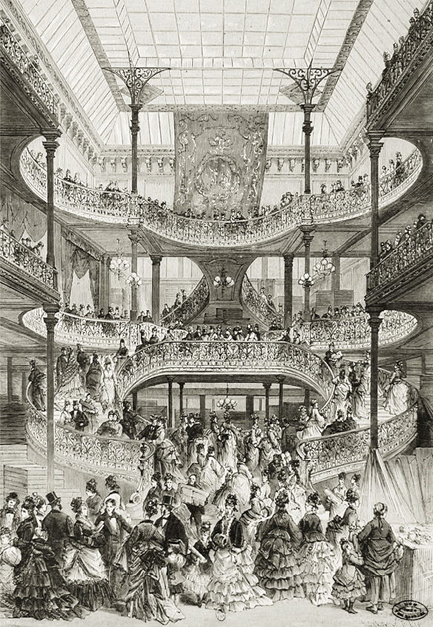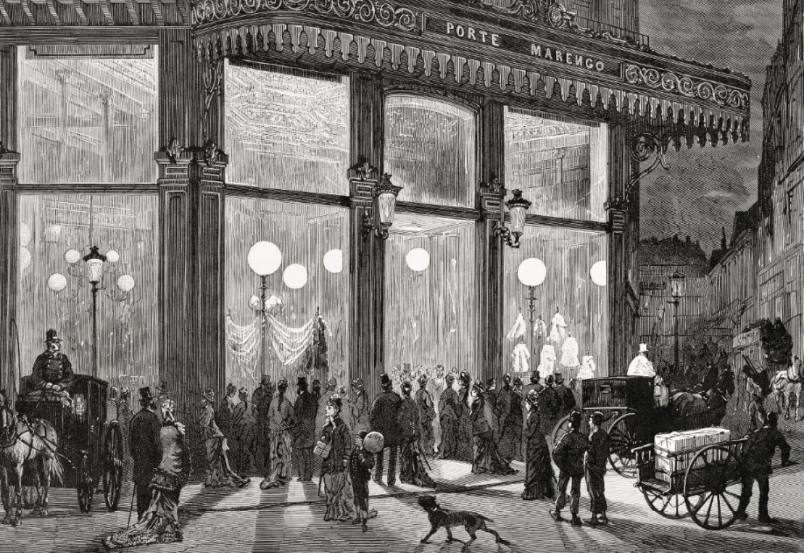

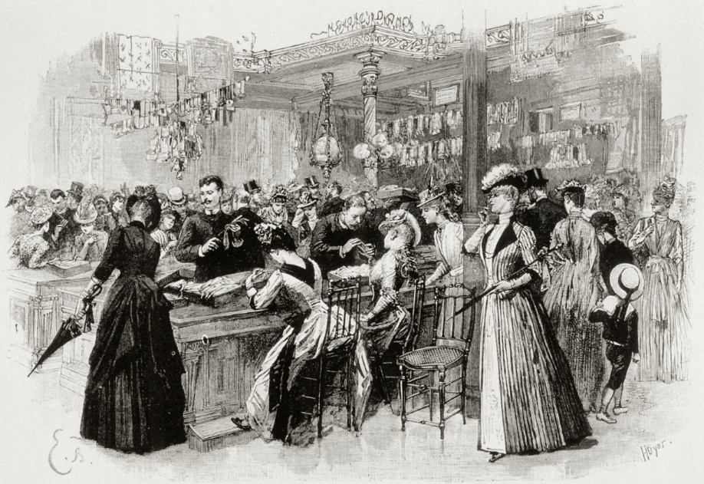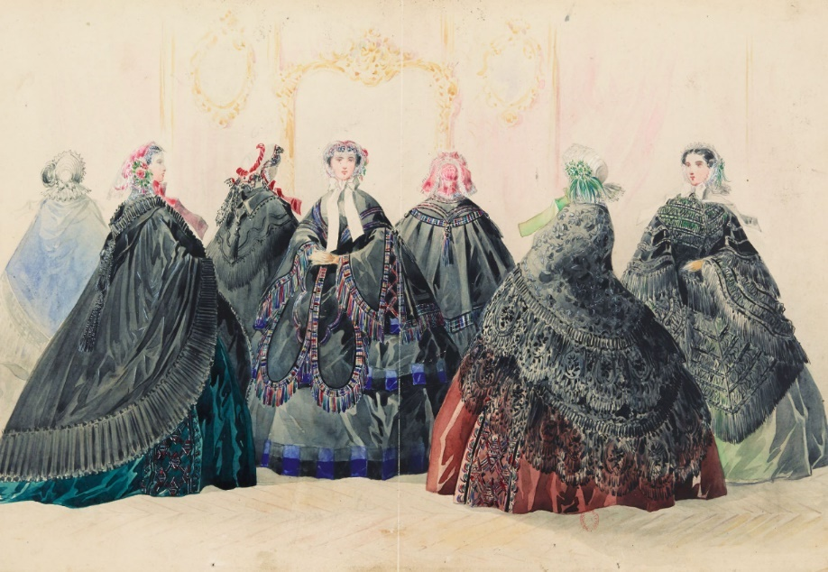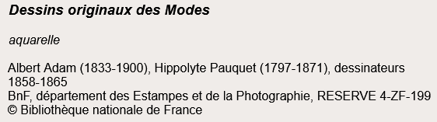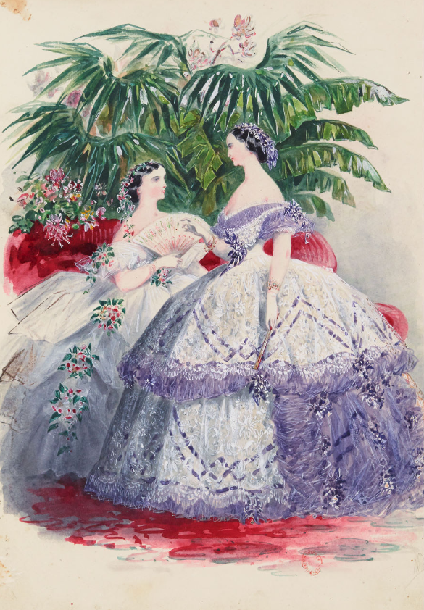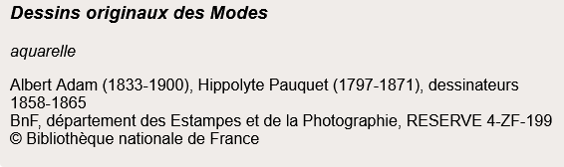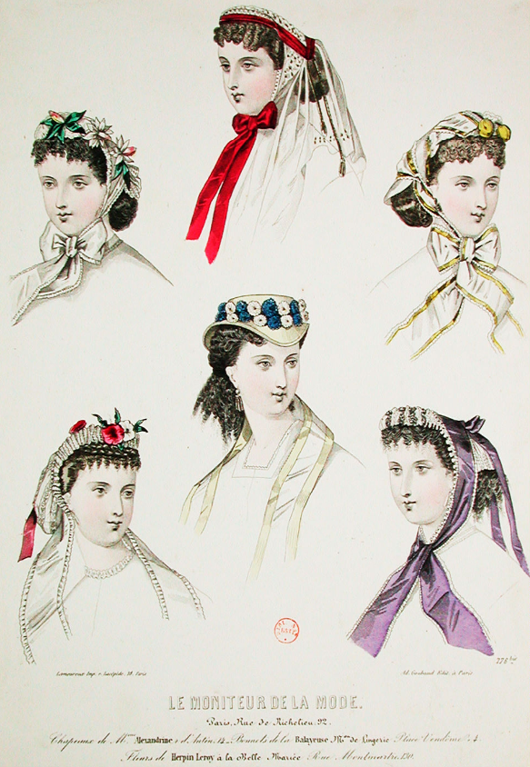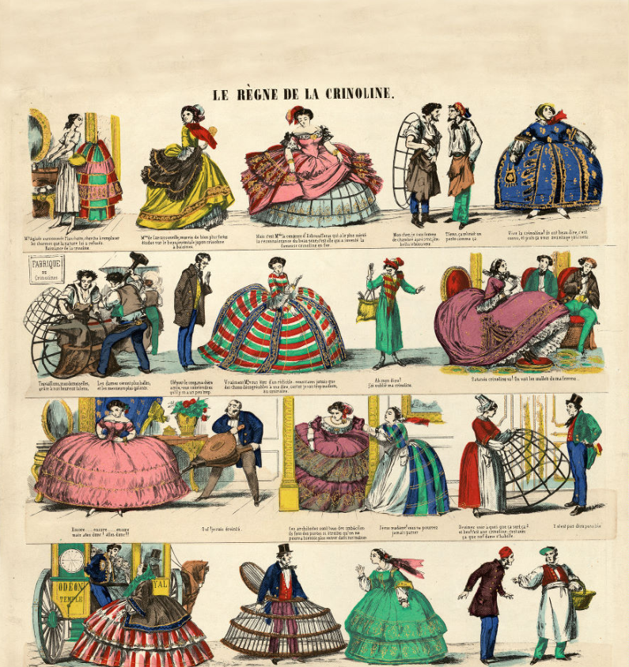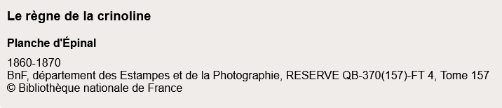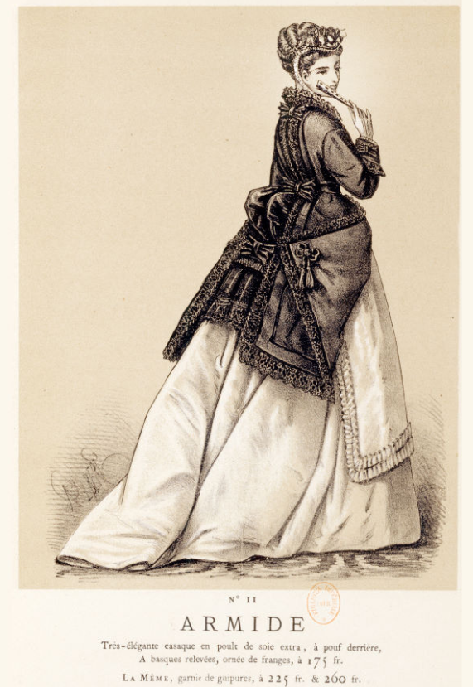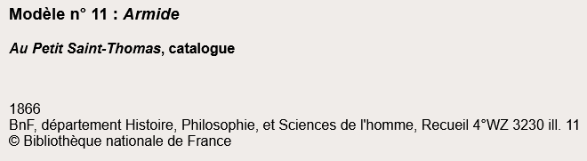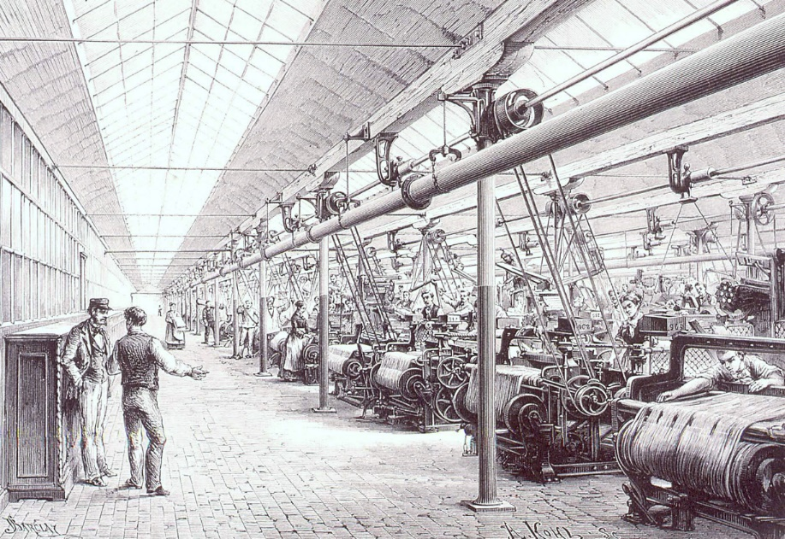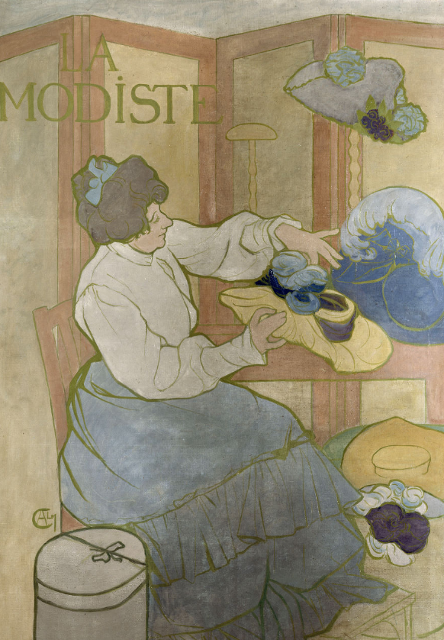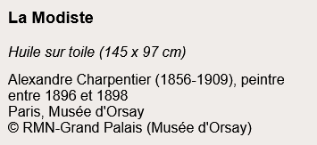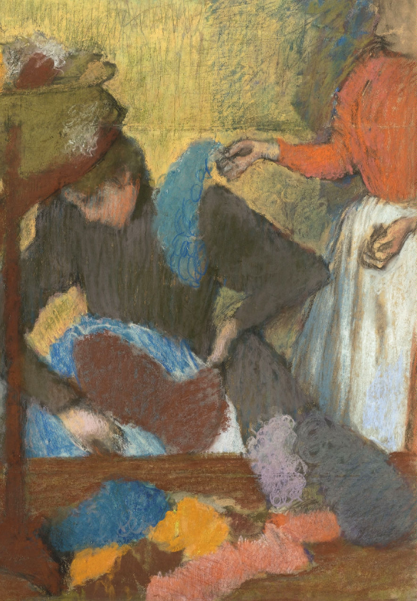

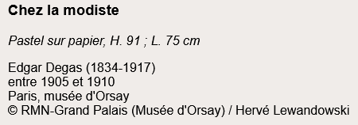

## Webographie

BNF, « Exposition virtuelle : Au Bonheur des dames », 2003 (en ligne : <http://expositions.bnf.fr/zola/bonheur/> ; consulté le 26 novembre 2022).

S Jeanne, « Les œuvres classiques à l’heure du numérique : Au Bonheur des Dames en livre numérique enrichi », sur *Monde du Livre*, sans date (en ligne : <https://mondedulivre.hypotheses.org/8699> ; consulté le 26 novembre 2022).

The Editors of Encyclopaedia Britannica, « Giambattista Bodoni », dans *Encyclopaedia Britannica*, 25 novembre 2022 (en ligne : <https://www.britannica.com/biography/Giambattista-Bodoni.> ; consulté le 26 novembre 2022).

Zola Émile, *Au Bonheur des Dames*, Livre enrichi, Paris, Bibliothèque nationale de France, 2017 (en ligne : <http://livres-enrichis.bnf.fr/bonheurdesdames/> ; consulté le 26 novembre 2022).

Zola Émile (1840-1902), *Au bonheur des dames*, Paris, Georges Charpentier, 1883 (en ligne : <https://gallica.bnf.fr/ark:/12148/bpt6k2028627> ; consulté le 26 novembre 2022).

## Bibliographie thématique

Abdullah Tawfiq Aziz et Ilham Hassan El- Hamdani, « La mode vestimentaire dans l’Assommoir de Zola », *Adab AL Rafidayn*, vol. 35, 41.2, 2005 (en ligne : <https://www.iasj.net/iasj/article/205290> ; consulté le 26 novembre 2022).

Covrig Daniela-Ionela, « Zola et la mode féminine : unicité versus série », *Limba și literatura – repere identitare în context european*, no 21, 2017, p. 191-197.

Denis Christian, « La stratégie publicitaire au temps de Zola », *Communication & Langages*, vol. 103, no 1, 1995, p. 88-101.

Gerhard-Krait Francine et Marie Lammert, « Identités sociale et individuelle dans Les Rougon-Macquart : étude outillée des verbes de manducation », dans Bertrand Marquer (éd.), *« Dis-moi ce que tu manges, je te dirai ce que tu es » : Fictions identitaires, fictions alimentaires*, Strasbourg, Presses universitaires de Strasbourg, coll. « Configurations littéraires », 2020, p. 83-103.

Héliès-Hassid Marie-Louise, « " Au Bonheur Des Dames " Ou La Leçon De Commerce De M. Zola », *Décisions Marketing*, no 20, 2000, p. 35-46.

Sabourin Lise, « Tissus et vêtements chez les écrivains au XIXe siècle. Sociopoétique du textile, A. Montandon (dir.) », *Studi Francesi. Rivista quadrimestrale fondata da Franco Simone*, 181 (LXI | I), 1er mars 2017, p. 153-154.

Valenti Simonetta, « Velours, soies, dentelles : la symphonie des tissus dans Au bonheur des dames de Zola », dans Marco Modenesi, Francesca Paraboschi et Maria Benedetta Collini (éd.), *« La grâce de montrer son âme dans le vêtement » Scrivere di tessuti, abiti, accessori. Studi in onore di Liana Nissim : (TOMO II) - L’Ottocento e il Tournant du Siecle*, Milano, Ledizioni, coll. « Di/Segni », 2019, p. 409-421.